

ОБЩЕСТВО ПОМОЩИ АУТИЧНЫМ ДЕТЯМ "ДОБРО"

АУТИЧНЫЙ РЕБЕНОК - ПРОБЛЕМЫ В БЫТУ

(МЕТОДИЧЕСКИЕ РЕКОМЕНДАЦИИ ПО ОБУЧЕНИЮ СОЦИАЛЬНО-БЫТОВЫМ НАВЫКАМ АУТИЧНЫХ ДЕТЕЙ И ПОДРОСТКОВ)

МОСКВА 1998

„Мамулька, научи меня шить. Я хочу уметь делать все", так однажды сказал десятилетний аутичный мальчик. Дай Бог, чтобы такое желание могло появиться если не у всех, то хотя бы у многих аутичных детей.
ПРЕДИСЛОВИЕ
Синдром раннего детского аутизма (РДА) и его коррекции изучаются в России более 50 лет. За это время появилось много интересных теоретических и экспериментально-методических работ, но они в основном посвящены клиническим и психологическим аспектам, тогда как педагогические и в первую очередь методические проблемы разработаны крайне недостаточно, по этому поводу зарубежной литературы мало, а отечественной практически нет. Особенно плохо дело обстоит с методиками формирования социально-бытовых навыков у детей с аутизмом. Родителей почему-то меньше беспокоит, что их ребенок не умеет одеваться, умываться или самостоятельно есть, чем то, что он отстает в речевом и интеллектуальном развитии. Тем не менее, не вызывает никаких сомнений, что именно социально-бытовые навыки являются первым шагом в их адаптации к реальной жизни.
Потребность в методических разработках по обучению и воспитанию аутичных детей и подростков очень велика. Это определяется многими причинами. Это не только высокая частота РДА (15-20 случаев на 10 тысяч новорожденных, а по последним данным шведских авторов (C.Gillberg) - не менее 1% от общего числа населения), но прежде всего то, что при этой аномалии развития большинство навыков, необходимых в повседневной жизни, как правило трудно усваиваются. Кроме того, работа с аутичными детьми имеет в сравнении с другими областями специальной педагогики ряд особенностей, обусловленных спецификой РДА, в чем можно легко убедиться, ознакомившись с книгой. Одна из таких особенностей - и очень важная -обязательное, максимально активное подключение к коррекционной работе родителей и других членов семьи, в которой растет аутичный ребенок, и именно родителям аутичных детей и подростков в первую очередь адресованы настоящие методические рекомендации.
К сожалению, перевод зарубежных источников не может восполнить имеющийся острый дефицит методической литературы, так как у западных и отечественных специалистов есть некоторые несовпадения во взглядах на природу аутизма, на цели и задачи коррекционной работы, на подходы к обучению и воспитанию аутичных детей и подростков. Различия в социо-культурных традициях вряд ли делают оправданным прямой перенос западных методик в практику коррекции аутизма в России, но, вместе с тем, внимательное изучение и разумное использование зарубежного опыта не может не принести положительных результатов.
Есть, однако, и другие причины значительных различий в подходах к формированию социально-бытовых навыков у аутичных детей и подростков. Это связано прежде всего с очень широким спектром клинических проявлений РДА в плане глубины собственно аутистических расстройств; в отношении уровней развития интеллекта и речи, в особенностях динамики психического развития при аутизме. В определенной степени это нашло отражение и в настоящих методических рекомендациях.
Подходы и методы коррекции, развиваемые московской школой (О.С.Никольская, Е.Р.Баенская, М.М.Либлинг и др.), направлены прежде всего на коррекцию эмоциональной сферы, на основе чего через развитие аффективного отношения аутичного ребенка к окружающему миру - формируются различные навыки, знания, умения, на основе чего стремятся достичь возможно более полного уровня социальной адаптации. Как показывает опыт, в случае относительно негрубых, легких нарушений (III-IV типы аутистического дизонтогенеза по О.С.Никольской) такой подход (а именно он лежит в основе глав, написанных М.Ю.Ведениной и И.А.Костиным) очень часто, как показывает практика, приводит к хорошим, а то и просто замечательным результатам.
Некоторое продвижение в развитии в целом и в освоении социально-бытовых навыков в частности такая методика иногда может дать и при более тяжелых формах аутизма (I-II тип аутистического дизонтогенеза по О.С.Никольской). Однако, в этих случаях задача организации поведения не ставится на первый план перед началом обучения тем или иным навыкам, и в результате динамика развития психики в целом оказывается замедленной, готовность к овладению социально-бытовыми навыками если и достигается, то с большим временным опозданием: соответствующий (критический) возрастной этап оказывается уже пройденным. Как писала Г.Е.Сухарева, один из основателей отечественной детской психиатрии, «каждый новый возрастной этап знаменуется не только своими физиологическими особенностями, но и новыми потребностями, новыми взаимоотношениями с окружающей средой... Если ребенок не подготовлен к ним всей предыдущей своей деятельностью и условиями воспитания, если окружающая ребенка среда не создает гармонического соотношения между потребностями и возможностями, то могут возникать патологические реакции и патологические черты в развитии его личности». ("Клинические лекции по психиатрии детского возраста", т.1.- М., 1955. - С.58). Это представляется верным и для синдрома раннего детского аутизма.
Другими словами, если ту или иную функцию при РДА не начать формировать вовремя, то сложность задач, стоящих перед всеми участниками коррекционного процесса, резко возрастет: благодаря стереотипности аутичного ребенка более ранние, более примитивные формы реализации функции или удовлетворения потребности фиксируются, преодоление этого стереотипа становится трудно разрешимым для родителей, для педагогов (психологов) и болезненным для ребенка; и без того ограниченные перспективы социальной адаптации становятся еще более сложными.
Иначе решаются эти трудности в рамках метода оперантного обусловливания: навык или умение формируются и закрепляются посредством создания необходимых внешних условий в соответствующий возрастной период (на таких принципах в значительной мере основывается глава, написанная С.С.Морозовой и О.Н.Окуневой). Этот метод подразумевает прежде всего организацию поведения аутичного ребенка с помощью доступных ему мотивационных воздействий, и только затем начинается обучение социально-бытовым навыкам.
Конечно, у метода оперантного обусловливания есть свои недостатки. Так, например, с опозданием появляется адекватный возрасту эмоциональный смысл действий, они формируются (особенно поначалу) излишне механистичными, навыки трудно переносятся из одних условий в другие и т.д., но разве не лучше иметь пусть даже механический, но своевременно (или с относительно небольшой задержкой) развитый навык и в дальнейшем работать над его совершенствованием и развитием, чем длительное время (иногда многие годы) вообще никакого?
Представляется, что сама постановка вопроса о безусловном предпочтении того или иного метода неправомерна, и следует искать оптимальные научно обоснованные показания для их использования, границы применимости каждого из существующих в мире подходов (которых отнюдь не два, как упоминалось выше, а значительно больше), возможности совмещения сильных сторон каждого из них в рамках одной методики, определение целесообразности их последовательного использования разных методов и т.д. К сожалению, нельзя сказать, что в этом направлении много достигнуто, но в любом случае научные и методические изыскания должны не быть самоцелью, а преследовать интересы аутичных детей и подростков и семей, в которых они воспитываются, создавать наиболее эффективные именно для данного конкретного ребенка индивидуальные программы коррекционной работы.
Как уже говорилось, настоящие методические рекомендации адресованы прежде всего родителям аутичных детей, но они безусловно могут быть полезны и специалистам, работающим как с аутичными детьми, так и с детьми, у которых есть другие глубокие отклонения в развитии.
Весьма ценно, что одновременно с этой книгой выходит еще одна, «Я и мой день» - едва ли не первое учебное пособие, специально предназначенное для непосредственной работы по формированию социально-бытовых навыков у аутичных детей.
Обе книги написаны и изданы при финансовой поддержке банка «Российский кредит», руководству которого хочется выразить искреннюю, глубокую признательность.
Сергей Морозов,
председатель региональной общественной
благотворительной организации
«Общество помощи аутичным детям «Добро»

ПРОБЛЕМЫ БЫТОВОЙ АДАПТАЦИИ АУТИЧНЫХ ДЕТЕЙ
Веденина М. Ю.

"Вы знаете, у нас праздник, Саша согласился надеть новый свитер." "Сегодня 50 минут ждали белого троллейбуса, на другие не садимся." "Я больше так не могу, сегодня опять в метро раскричался, кругом толпа, и со всех сторон советы и упреки: мол, избаловала мальчишку, не может успокоить." Родители и родственники детей, страдающих ранним детским аутизмом, наверное, легко поймут радость, горечь и отчаяние, прозвучавшие в этих словах. То, что посторонним людям часто кажется проявлением избалованности и "испорченности" ребенка, может быть связано с тяжелым нарушением развития - ранним детским аутизмом.
Кто такие аутичные дети? В качестве наиболее характерных особенностей аутичного ребенка можно выделить следующие:
1. Нарушение контакта, погруженность в свой собственный мир, "экстремальное одиночество".
2. Стремление к постоянству, проявляющееся в разных формах:
- в сопротивлении переменам в режиме или привычной обстановке;
- в стереотипных движениях ( раскачивания, потряхивания рук, кручение веревочки и т.п.);
- в стереотипных интересах, ритуалах, повторяющихся снова и снова действиях, прокручивании одного и того же сюжета, и т.п.
3. Особая характерная задержка и нарушение речевого развития вне связи с уровнем интеллектуального развития; у некоторых детей речь отсутствует, у других - ограничивается речевыми штампами; у части детей присутствует развернутая, на первый взгляд, речь, но лишь в русле собственных интересов - диалог при этом недоступен.
Аутичные дети очень отличаются друг от друга по степени нарушения контакта, поведенческим проблемам, уровню интеллектуального развития. Однако, всех их объединяет неприспособленность в повседневных житейских ситуациях и трудность применения накопленных знаний в реальной жизни. И хотя при обращении к специалисту многие родители на первое место выдвигают речевые и интеллектуальные проблемы, несостоятельность аутичного ребенка в социально-бытовой сфере делает практически невозможным его самостоятельное существование в обществе, создает большие трудности для всей его семьи.
В норме ребенок овладевает большинством социально-бытовых навыков естественным образом, наблюдая за поведением взрослых в повседневной жизни, сопровождая родителей на улице, в магазине, в гостях, помогая маме или отцу в домашних делах, подражая им и действуя путем проб и ошибок. Отстаивая свою самостоятельность или стремясь поскорее добиться желаемого результата или чужого расположения, ребенок старается сделать все сам, сделать лучше, часто настойчиво просит взрослого показать ему необходимую операцию. Постепенно, несмотря на индивидуальные особенности и возможные трудности, он приспосабливается к требованиям общества.
Для аутичного ребенка описанный путь обучения чаще всего невозможен. У него отсутствует мотивация к овладению социально-бытовыми навыками, что во многом связано с нарушениями взаимодействия с окружающим миром, страхами, пресыщае-мостью и истощаемостью в контактах. Безусловно, с аутичным ребенком необходимо проводить комплексную работу по развитию эмоциональной сферы, интеллекта, взаимодействия с окружающим миром на самых разных уровнях. Только в этом случае привитые навыки самообслуживания и поведения в разнообразных житейских ситуациях могут быть использованы им наиболее эффективно и гибко.
Замечено также, что большая самостоятельность в элементарном бытовом поведении, в свою очередь, нередко улучшает общую организацию поведения, облегчает работу по развитию эмоционального взаимодействия. В процессе освоения бытовых навыков у аутичного ребенка развиваются внимание, моторика, целенаправленность деятельности. Роль "маминого помощника" или "самостоятельного взрослого" нередко помогает ему контролировать свое поведение, меняет его позицию во внутрисемейных отношениях. У мамы освобождаются и силы, и время на рисование, чтение и игру со своим ребенком. Если получается подключить аутичного ребенка к приготовлению обеда, это также позволяет маме уделить ему побольше внимания в процессе совместной деятельности.
Подробную информацию об особенностях развития аутичных детей Вы можете найти в рекомендуемом ниже списке литературы. В данной книге мы постараемся рассказать о некоторых характерных бытовых проблемах, с которыми наиболее часто сталкиваются родители аутичных детей, предложим возможные пути обучения навыкам самообслуживания и социально-бытового поведения. Однако, так как каждый аутичный ребенок обладает своими индивидуальными особенностями, предлагаемая Вам книга может служить лишь подспорьем, стимулирующим Ваше собственное творчество.

ТРУДНОСТИ ОБУЧЕНИЯ СОЦИАЛЬНО-БЫТОВЫМ НАВЫКАМ

Как уже говорилось выше, независимо от уровня интеллектуального развития, большинство аутичных детей испытывают трудности организации своего поведения в быту. Они с трудом осваивают навыки самообслуживания; казалось бы, привычные повседневные ситуации, такие как одевание на прогулку или покупка хлеба в булочной, повергают их в растерянность или ужас; импульсивность и разлаженность поведения и иные поведенческие проблемы аутичных людей нередко заставляют их родителей отказаться от выхода в общественные места и резко ограничить круг своего общения.
Традиционно сложилось, что основная нагрузка по организации бытового поведения аутичных детей падает на плечи их родителей. Именно они в сотрудничестве со специалистами или при помощи литературы ежедневно, очень терпеливо обучая своих детей, могут достичь самых эффективных результатов.
Сложность обучения социально-бытовым навыкам в большой степени связана с нарушениями контакта, сверхчувствительностью и страхами аутичного ребенка, трудностью произвольного сосредоточения, нарушениями мотивации. Ниже мы остановимся подробнее на каждой из этих проблем, используя как отечественный опыт психолого-педагогической коррекции раннего детского аутизма, так и зарубежные исследования по поведенческой терапии, в рамках которой специалисты накопили обширный опыт обучения социально-бытовым навыкам аутичных людей.

Особенности контакта

Обычно отношения с аутичным ребенком начинают строиться именно на основе предметов быта и бытовых ситуаций. Поэтому, если контакт с глубоко аутичным ребенком только появился и еще очень хрупок, стоит быть осторожными в Ваших требованиях к ребенку, радуясь уже тому, что он остается рядом. Тем не менее как можно раньше старайтесь подключать его и его руки как пассивного участника к выполнению некоторых действий, когда помогаете ему раздеться, умыться, причесаться и т.д., отмечая при этом: "как хорошо ты это делаешь сам, и я тебе помогаю". Необходимо учитывать пресыщаемость аутичного ребенка в контактах с другими людьми, быть внимательным к устанавливаемому им самим ритму взаимодействия. Насыщая мимолетные поначалу моменты контакта и обучения приятными ребенку развлечениями, сопровождая повседневные бытовые ситуации его любимыми ритмичными стишками и приговорками, удается приучить его к более длительному и целенаправленному взаимодействию.
В то же время часто возникает опасность гиперопеки в отношениях между аутичным ребенком и его родителями или педагогом. Боясь потерять установившийся контакт, опасаясь деструктивного поведения и дополнительной конфликтной ситуации или экономя время, родители нередко стремятся исполнять все за ребенка: сами одевают и раздевают его, угадывая его малейшее движение или настойчивый жест, дают ему предмет, который он мог бы достать самостоятельно.
В норме дети в возрасте 3-х лет часто стараются отстоять свою самостоятельность, протестуя против вмешательства взрослого. Для аутичного ребенка характерна слабость эмоционального тонуса, которая выражается в истощаемости, неуверенности в успехе или нежелании тратить лишних усилий. Он предоставляет действовать другому человеку: демонстрируя свое нежелание или несостоятельность, привлекает помощь взрослого; уловив готовность взрослого помочь, убирает свои руки; ждет указаний и подтверждения правильности своих действий. Аутичные дети легко становятся зависимыми от поддержки и подсказок взрослого. Поэтому крайне важно создать у него ощущение успеха, силы и как можно раньше начать подключать его к наиболее легким операциям, подчеркивая как у него самого хорошо и ловко все получается, какой он сильный, как быстро одевается, аккуратно ест и чисто умывается и т.п.
Очень важно, чтобы взрослые были очень последовательны в отношениях с ребенком и договорились об общих требованиях к нему. Бабушка, кормящая внука в возрасте 3-х лет с ложки, в то время как мама пытается научить его есть самостоятельно, оказывает ему "медвежью услугу".
До того, как ребенку предоставят больше самостоятельности, важно, чтобы в его сознании укреплялась мысль, что он успешно делает все вместе с вами, что у него все получается и нет никакой необходимости в том, что кто-то будет делать за него то, что он потенциально способен делать сам.

Страхи, тревожность и сверхчувствительность аутичного ребенка

Нередко трудности в адаптации аутичного ребенка к быту семьи, его отказ что-то сделать связаны со сверхчувствительностью и страхами. Он может бояться ходить в туалет из-за шума спускаемой из бачка воды, заходить в ванную из-за звуков в трубах, мыться, если вода однажды попала ему в глаза, одеваться, так как ему мешают жесткие швы на рубашке или в прошлом его испугал узкий воротник свитера, идти гулять, потому что ему болезненно неприятен вид какого-нибудь предмета на лестнице или он боится соседской собаки или лифта.
Подобный негативизм может быть преодолен, если близкие понимают, что стоит за отказом ребенка, терпеливо ободряют его, подчеркивая, какой он уже большой и сильный, дают ему возможность освоиться в пугающей ситуации. Можно рассказать, почему шумит вода, рассказать, как она идет к нам из реки и убегает в море, дать поэкспериментировать с краном. Можно научить ребенка пользоваться гибким шлангом, самому регулировать поток воды при мытье, помыть голову кукле. Можно вместе покататься в лифте. Ребенок может преодолеть свой страх, если почувствует себя хозяином ситуации: "Мы идем гулять, а бедная собачка там, за дверью, лает, слышишь, это ей гулять хочется, жалко ее, правда? Ничего, собачка, придут твои хозяева, и ты погуляешь". Под эти слова ребенок легче пройдет мимо пугающей его двери и в следующий раз может уже охотнее идти "жалеть собачку".
В некоторых случаях, когда позволяет ситуация, бывает лучше временно "сгладить острые углы", например, использовать рубашки без жестких рубчиков или нешерстяные (неколючие) свитера.
Нередко после преодоления страха наступает не менее трудный для семьи период, когда ребенок начинает восторженно экспериментировать с прежде пугающей ситуацией, например, без конца открывать воду и наливать ванну, спускать воду в туалете и т.п. Необходимо в этом случае избегать эмоциональной реакции и постараться усилить привлекательные для ребенка впечатления в других занятиях.

Трудности произвольной организации поведения и нарушения мотивации

Иногда аутичный ребенок может научиться довольно сложному действию самостоятельно при случайных обстоятельствах, но редко через подражание другому человеку. Овладение навыком при этом бывает сцеплено с конкретной ситуацией, и перенос сформированного навыка в другую ситуацию крайне затруднен. В связи с нарушениями социального поведения крайне трудно организовать ситуацию обучения. Аутичный ребенок не выполняет инструкции, игнорируя их, убегая от взрослого или делая все наоборот. Нарушения тонкой моторики, мышечного тонуса, общая моторная неловкость нередко дополнительно усиливают его стремление отказаться от любых занятий руками.
В то же время, если в норме дети часто овладевают многими умениями, подражая взрослым, действуя путем проб и ошибок, аутичному ребенку требуется специально организованное обучение и многократное, совместное со взрослым проживание повседневных бытовых ситуаций. Неудача может вызвать стойкий протест аутичного ребенка против повторной попытки неудавшегося действия. Поэтому крайне важно организовать ситуацию успеха, не спешить с усложнением задачи, обеспечить поддержку и постепенное предоставление самостоятельности, чтобы у ребенка возникло ощущение безопасности и уверенности в собственных силах.
Трудности произвольности и целенаправленного поведения во многом связаны с нарушениями мотивации. Многие родители жалуются, что ребенок может выполнить просьбу лишь по настроению, если он сам захочет того же. Часто в ответ на попытку что-то потребовать от него, ребенок начинает капризничать, может закричать или ударить. Если взрослый отменяет свое требование и дает ребенку в ответ на крик то, что тот хочет, такой способ добиться своего может закрепиться в сознании последнего. Подобное наблюдение справедливо и для многих неаутичных маленьких детей. Но в случае с аутичным ребенком такие ситуации часто превращаются в серьезную проблему для его семьи, т.к. в отличие от своего социально направленного сверстника, у него не возникает установки на выполнение просьбы взрослого.
Если ребенка научить выполнять простейшие поручения, его будет легче организовать в повседневных ситуациях и обучать более сложным навыкам. Важно, чтобы поначалу просьбы, обращенные к ребенку, заключали в себе привлекательные для него действия. В этом случае выполнение требования может связаться с приятными ощущениями и в дальнейшем способствует формированию установки на выполнение инструкции взрослого. Например, одной девочке очень нравилось залезать на колени к взрослому. Первое время педагог обращался к ней с инструкцией "иди ко мне", после чего подталкивал за плечи, усаживал к себе на колени, обнимал. Таким образом, просьба "иди ко мне" сначала означала для нее лишь подойти к педагогу и сесть к нему на колени, но прежде нейтральная инструкция связалась для нее с приятным контактом, и заставила прислушиваться к словам взрослого. В дальнейшем стало возможным перенести эту инструкцию в другие ситуации. Другого мальчика, которому нравились мыльные пузыри, просили дать баночку, и получивший ее человек пускал "волшебные шары" к полному восторгу малыша.
Прежде чем требовать что-либо, понаблюдайте, что Ваш ребенок сможет выполнить. Если Вы чувствуете, что Ваша просьба не по силам ребенку, раньше, чем он найдет выход в крике, переключите его внимание на доступную и приятную для него задачу и порадуйтесь результату, восхититесь "как замечательно он все сделал".
Очень важно, чтобы просьбы не оставались без внимания, невыполненными. Не стоит "бросать требование в воздух", повторяя много раз одно и то же ребенку, занятому своим делом в другом конце комнаты. Многие дети привыкают не реагировать на просьбы, если взрослые постоянно обращаются к ним с требованиями, повторяют их по многу раз, но не дожидаются выполнения. Если Вы хотите, чтобы ребенок действительно Вас послушался, необходимо встать рядом с ним, и обратившись к нему по имени, кратко и четко сформулировать инструкцию: "Люся, надень тапочки". Если Вы просите ребенка дать какой-то предмет, а он не реагирует, необходимо, не повторяя лишний раз свое требование, вложить этот предмет себе в руку его рукой, прокомментировав: "спасибо, ты дал мне то, что я просила".
Подобное отношение к просьбам требует от Вас особого внимания к своей речи. Ребенку должно быть понятно, когда и что Вы от него хотите. Простые, краткие и четкие инструкции могут постепенно усложняться и облекаться в более естественную разговорную форму речи по мере того, как он начинает их выполнять. Если Вы обращаетесь к ребенку, не собираясь особенно настаивать на своих словах, лучше сформулировать их как пожелание: "Давай уберем игрушки". В этом случае ребенку предоставляется выбор согласиться или отказаться, и таким образом возможный отказ не будет невыполнением просьбы.
Один из важных моментов, который может помочь легче овладеть разными навыками и смягчить некоторые поведенческие проблемы, это готовность родителей отмечать мельчайшие удачи ребенка. В обычной жизни мы часто склонны поправлять, одергивать и обращать внимание на совершенную ошибку. Нередко родителям стоит большого труда перестроить свое поведение. Действительно, вряд ли кто-то не согласится, что родители всегда реагируют на крик ребенка, но не отмечают, когда он спокоен и занят своим делом. Однако, с аутичными детьми более эффективной оказывается стратегия, когда десяток похвал, вроде "мой помощник, принес мне очки!" приходится на одно дисциплинирующее замечание. Конечно, мы хотим здесь подчеркнуть лишь общую тенденцию: было бы странным подсчитывать частоту одобрений в реальной жизни.
Очень важно, чтобы похвала была специфической, т.е. чтобы ребенку было понятно, за что его хвалят, например: "молодчина, здорово собрал мусор", вместо просто "молодец". При этом, особенно поначалу, когда неизвестно насколько значимо для него словесное одобрение, лучше сопровождать его более ощутимой наградой (кусочком печенья, любимой игрушкой, привлекательной для ребенка возней, поглаживанием или похлопыванием по плечу и т.п.).
Хотя многим подобные отношения, на первый взгляд, кажутся "дрессурой", они могут стать вполне естественными: "ты так хорошо убрал игрушки, чем мы угостим нашего замечательного мальчика?" Многие аутичные дети поедают в больших количествах печенье и конфеты, пользуясь их доступностью, в то время как родители жалуются, что ребенок ничего не хочет делать и не существует для него значимой награды. Учитывая трудности обучения аутичного ребенка, отсутствие заинтересованности в приобретении навыка, очень важно использовать его естественные привязанности для закрепления успеха и ограничивать доступность используемых наград в другое время. Постепенно, удается расширить круг значимых для ребенка поощрений и сделать их более естественными.

Девочка Л., 3,5 года. Первое время выполняла просьбу "дай" лишь получая в тот же момент кусочек печенья. Постепенно объятия и словесная похвала, сначала лишь сопровождающие печенье, приобрели столь же значимый вес, как и лакомство, и Л. стала выполнять инструкции без всякого материального подкрепления. В настоящее время она радуется просто ласковому "спасибо" в ответ на выполненную просьбу.

Бывает, что ребенок в ответ на похвалу дает парадоксальную отрицательную реакцию. В этом случае также может быть возможна временная замена словесной похвалы "материальной наградой".

Пространственная организация жизни аутичного ребенка

Организация пространства помогает в обучении и способствует душевному покою любого ребенка. Порядок, отсутствие отвлекающих деталей, свой рабочий уголок делают плодотворнее деятельность практически каждого человека. Особенно необходима пространственная организация аутичному ребенку с его нецеленаправленным поведением, отвлекаемостью, тревожностью. Важно простроить пространство вокруг ребенка таким образом, чтобы ему стало ясно, где он занимается со взрослым, где он одевается, где ест, где удобнее порисовать, а где посмотреть книжки или построить железную дорогу, где он может попрыгать и побыть один. Если есть такая возможность, можно организовать специальный уголок для ребенка на кухне, где можно было бы предложить ему занятие и объединиться с ним во время работы на кухне.
Организацию места обучения можно рассмотреть на примере одевания. Одеваться удобнее на стульчике, чтобы ребенок не мог развалиться в нем как в кресле или на диване. Важно, чтобы ему легко было нагнуться к своим ботинкам и чтобы взрослый мог помочь ему сзади или сбоку. Необходимо продумать, где лучше разложить вещи в нужном порядке, чтобы трудноорганизуемому ребенку не нужно было вставать за очередным предметом и возвращаться обратно.
Позиция взрослого позади ребенка во время обучения создает у последнего ощущение, что он сам выполняет действие, но одновременно чувствует готовность взрослого помочь. В то же время в момент обыгрывания удачи взрослый находится лицом к лицу с ребенком, что облегчает зрительный контакт, позволяет порадоваться и заразить ребенка своей радостью от его успеха.
Организация времени в жизни аутичного ребенка Восприятие временной последовательности событий, действий представляет большую проблему для аутичного ребенка. Неопределенность временных представлений, хаотичность, разорванность картины окружающего мира повышает тревогу и усиливает многие поведенческие трудности людей с последствиями раннего детского аутизма. Именно этим объясняется большое внимание, которое мы собираемся уделить проблеме временной организации жизни аутичного ребенка.
Необходимо, чтобы при организации дня малыша взрослый обращался к его эмоциональной и смысловой жизни. Для успешного овладения бытовыми навыками и их самостоятельного использования (что представляет для аутичного человека особую проблему) крайне важно, чтобы конкретные повседневные действия приобретали для него особый значимый смысл. Лишь понятная и приятная ситуация может помочь ему начать учиться новому делу или подтолкнуть к тому, чтобы самостоятельно воспользоваться приобретенными знаниями. Постарайтесь построить день Вашего ребенка, опираясь на привычные любимые им дела, так, чтобы ситуация обучения навыку или его самостоятельное выполнение стали закономерной и необходимой "ступенькой" к удовольствию. Например, если он любит гулять, то при обучении одеваться можно заранее помечтать: "куда мы с тобой пойдем, после того как ты оденешься". Потом посмотреть в зеркало: "как ты хорошо оделся, теперь мы с тобой можем в наш парк пойти, сможем долго гулять по всем нашим любимым местам, всех навестить" и т.п. Уборка со стола после обеда может стать необходимым условием, чтобы "мы вместе с мамой смогли сесть почитать любимую книжку" и т.д.
Мама четырехлетнего мальчика А.: "Долгое время были трудности с одеванием-раздеванием. Конечно, я пыталась его как-то научить, похвалами и просьбами, но ничего не получалось, он только сердился и кричал. И соответственно приходилось раздевать и одевать его самой. Потом я подумала, зачем его мучить своими обучениями, не лучше ли использовать только те моменты (пусть их совсем мало), когда нужно одеться или раздеться для дела, которое ему очень нравится, например, купаться (раздеться) или одеть носочки, чтобы идти пить сок (с утра). Я попробовала настоять на своем, и неожиданно получилось легко и просто. Он быстро раздевался, чтобы бежать в ванну и так же (но не так быстро, конечно) одевался. Пусть все бывало надето задом наперед, но это уже успех. Потом, когда он освоился немного, стала усложнять задачу: сборы на гуляние, после возвращения домой -поставь и положи все на место. Сначала я не сильно настаивала и дала ему возможность привыкнуть, но затем я стала строже: если я знала, что он может это сделать, я просила его все-таки выполнить то, что он умеет. И у меня было странное ощущение, что ему самому нравится этот порядок, может быть потому, что он сам спокойно делает так, как
ему хочется, его не дергают: "давай одеваться, руки туда, ноги сюда". Конечно, сейчас он еще не очень хорошо с этим справляется, может одеть рубашку задом наперед, застегнуть не все пуговицы, но сам процесс не является для него чем-то очень сложным и невыполнимым (за исключением завязывания шнурков).

Использование естественных ситуаций для обучения и очень постепенное усложнение требований, как мы можем заметить, значительно облегчает процесс освоения навыками. Неслучайным является замечание мамы А. о том, что мальчик получал удовлетворение от порядка.
Аутичные дети чувствуют себя спокойнее, в большей безопасности и лучше регулируют свое поведение, если существует четкий распорядок дня, семейные привычки и традиции. Некоторые дети сами с рождения устанавливают постоянный режим дня и требуют его неукоснительного выполнения: прогулка должна происходить всегда в одно и то же время, по одному маршруту, еда - только в определенный час и т.п. Изменение привычной ситуации вызывает тревогу, которая часто находит свое выражение в самоагрессии или усилении стереотипных движений и вокализаций. Очень трудно убедить такого ребенка изменить установленный порядок. Он может закапризничать, если ему предлагается что-то неожиданное, даже приятное. Часто это раздражает близких, связывает их активность.
Однако, как говорилось выше, можно использовать при обучении стереотипность ребенка. Когда он держится за свои привычки, ритуалы, установленный порядок, его можно легче научить новому действию, если сначала регулярно повторять обучение в похожих условиях.
В то же время, ребенок легче примет новое, если взрослые заранее обговорят с ним возможные варианты, подготовят его к изменению существующего порядка. Можно сказать ему: "после завтрака, если будет ясная погода, пойдем гулять, а если пойдет дождь, будем играть в кубики." После завтрака предложить ему посмотреть в окно: "ну как, что будем делать?"
Если в семье еще не сложился постоянный режим дня, то требуется установить удобный для всех, но неукоснительно соблюдающийся порядок основных домашних дел (еда, прогулка, сон, занятия и т.д.). Считается, что для аутичного ребенка затруднено восприятие последовательности, ему трудно удержать в памяти схему действий, очередность событий. Зрительно представленная последовательность действий в виде дневного расписания помогает ребенку видеть, что он будет делать сейчас, когда сможет посмотреть любимый мультфильм, сколько осталось сделать до прогулки или чая. Если он понимает ситуацию, уменьшается тревожность и, как следствие, снимается часть поведенческих проблем.
Важно, чтобы такое расписание было на доступном ребенку уровне восприятия и реально проясняло ситуацию. Для кого-то это могут быть объекты, непосредственно включенные в деятельность: чашка - "идем пить чай", зубная щетка - "чистить зубы", пирамидка - "заниматься". Другому ребенку могут помочь усвоить общий распорядок дня фотографии или картинки, на которых изображено, как он ест, готовится ко сну, спит, читает на диване с мамой, одевается, гуляет и т.п. Эти фотографии могут висеть на стене и по мере завершения очередного действия их либо закрывают, либо передвигают стрелку от одной фотографии к другой. Подобное развернутое в пространстве расписание хорошо использовать с детьми, которым важно представлять, что их ожидает в ближайшее время и которых в то же время не отвлекает ряд фотографий. Нередко бывает удобнее использовать альбом-расписание, который легко носить с собой и где на каждой странице обозначены 1-2 занятия. Со временем часть детей начинает пользоваться листком с письменным планом дел на день. Вне зависимости от уровня зрительной организации расписание помогает структурировать повседневную рутину жизни не только для самого ребенка, но и для самих родителей.
Перед началом следующей деятельности ребенок вместе со взрослым заглядывает в расписание: "посмотрим, что мы сейчас будем делать". Подобный прием может помочь Вам вносить в привычный порядок действий что-то новое. Непривычное задание или событие легче принимается, если задано извне. Появляется возможность объединиться с ребенком по отношению к "внешнему" расписанию: "я понимаю, что тебе не хочется сейчас убирать тарелки со стола, но это то, что мы с тобой должны сделать по нашему расписанию, а потом, смотри-ка, мы сможем пойти в парк".
Очень важно действительно выполнить пункт плана, пусть свернуто и быстро, но завершить действие. Иначе, убедившись, что нежелаемое задание можно "выкинуть", Ваше, нередко очень смышленое, дитя будет манипулировать событиями как пожелает. Поэтому, необходимо остерегаться вставлять в расписание то, что вызовет явный протест, до того, как ребенок привыкнет к нему, привяжется к своим картинкам, обозначающим привычный ход событий и будет охотно его выполнять. Хорошо, если сначала расписание будет состоять из приятных и нейтральных для ребенка занятий, а более проблемные ситуации будут лишь логичной ступенькой от одного дела к другому, как упоминалось выше.

Мальчик М., 9 лет, отвергал саму попытку научить его снимать и одевать куртку и другую верхнюю одежду. Помимо трудностей тонкой моторики у него был сильный страх возможной неудачи, который мешал попробовать вместе выполнить даже легкие операции. Опираясь на любовь М. к картам, ввели расписание из карточек - "станций", обозначающих привычные для него дела: "движения"(зарядка), "сделай сам", "чаепитие". Через несколько занятий, предупредив заранее, мы ввели станцию "раздевальная" и затем станцию "одевальная". Внутри привычного расписания М. был вынужден выполнять и новые для него дела, благодаря чему стало возможным создать ситуацию успеха, уменьшить неуверенность и негативизм в данной ситуации, совершенствовать необходимые моторные навыки.

Для аутичного ребенка нередко бывает очень трудно ждать, когда желанное событие откладывается, часто само слово "подожди" может вызвать негативную реакцию. Часто это связано с тем, что у ребенка не сформировано представление о времени, и ему непонятно, насколько откладывается удовольствие. В этом случае зрительная организация дня в виде расписания может прояснить ситуацию. Возможным приемом также является не произносить слово "подожди", а сказать, например: "мы обяза-тельно почитаем вместе после того как я почищу картошку, а пока ты можешь посидеть порисовать (почитать, поиграть) рядом со мной" (приготовив для него все необходимое). Таким образом, акцент ставится не на тягостном ожидании, а на приятной активности.
Полезно подключать детей к деятельности взрослого с помощью мелких поручений: мыть и бросать в кастрюлю очищенную картошку, принести "забытую" на видном месте вещь, приготовленную для стирки, или укатившийся моток ниток при шитье и т.п. Благодаря таким иногда спонтанным, иногда специально организованным мелким поручениям, аутичный ребенок, крутясь около мамы, не просто "мешается под ногами", но потихоньку включается в бытовую ситуацию, которая приобретает для него новый эмоциональный смысл совместного со взрослым дела.
Наряду с временной организацией дня также важен ритм занятий. Аутичный ребенок может выдерживать ситуацию активного взаимодействия очень недолго. Иногда он может вступать в контакт на короткие промежутки времени, самостоятельно дозируя продолжительность и насыщенность своего общения с другими людьми. Обучение, совместная деятельность могут занимать вначале очень короткое время, 1-2 минуты, но необходимо, чтобы действие было завершено, и ребенок сразу испытал успех (поэтому особенно важно определить доступную для него задачу). Когда Вы действуете руками своего ученика, Вы делаете это быстро и уверенно, чтобы поскорее завершить действие. Крепко удерживая сначала руки ребенка, постепенно ослабляете помощь, будучи готовым предоставить ее опять до наступления аффективного "взрыва" из-за неуспеха. Очень важно эмоционально обыграть удачу ("ты так быстро одел свои ботинки, топ, топ, обутые ножки побежали по дорожке").

Нужна ли четкая последовательность действий?

Многие родители в качестве одной из основных трудностей освоения навыков называют неспособность ребенка удержать в голове схему действий: необходимо постоянное напоминание о каждом шаге. Помимо собственных проблем аутичного человека, связанных с затрудненным восприятием последовательности, непоследовательность взрослых может создавать дополнительные трудности. Если близкие всякий раз иначе учат его умываться, одеваться, подметать и т.п., эти ситуации будут по-прежнему повергать ребенка в растерянность: "а что делать дальше? "Очень важно, чтобы все повторяли одни и те же шаги, необходимые для выполнения данной деятельности, и учили ребенка по возможности одинаково.
Прежде чем начать обучение, необходимо определить порядок действий. Полезно сначала расписать последовательность своих шагов при выполнении данной деятельности, сравнить ее с действиями других членов семьи, выбрать наиболее удобный для всех, кто будет учить ребенка, вариант и попробовать его друг на друге. Необходимо также проверить доступность всех необходимых материалов. Например, при умывании найти удобное место для мыла, зубной щетки, проверить, какой рукой лучше держать щетку. Эти детали, не имеющие большого значения для взрослых или для обычных детей, могут оказаться критическими при обучении аутичного ребенка - моторно неловкого, с трудностями произвольного сосредоточения, проблемами организации целенаправленного поведения.
Важно отмечать сначала уже тот факт, что ребенок просто терпеливо ждет или помогает Вам одеть его, поднимает ногу, пытается попасть в штанину ("мы вместе одеваемся, ты так мне помогаешь"). Его руками Вы начинаете подтягивать штаны вверх, а по мере увеличения его активности и самостоятельности в выполнении данного действия освобождаете его руки, лишь подталкивая их вверх, и затем начинаете подключать его раньше и раньше.
Взрослый хвалит ребенка за мельчайшие самостоятельные действия ("ты сам одеваешься, сам подтянул чулок"). В то же время, чтобы не произошло пресыщения похвалой, сохранялась ее ценность, желательно ослаблять похвалу за те действия, которые становятся уже автоматическими, и переносить свое внимание на те операции, которые еще требуют освоения. Например, вначале близкие радуются и всячески поощряют ребенка, когда он с помощью или сам просовывает руки в рукава, однако, когда он уже свободно делает это сам без напоминания, можно постепенно ограничиться ласковым похлопыванием по плечу или спокойным "хорошо", а запас любимых развлечений оставить на более трудный процесс застегивания пуговиц. Со временем накапливается большой арсенал подкреплений (похвал, подвижных и пальчиковых игр, песенок, игрушек, лакомств и т.п.), которые используются очень гибко.
Когда ребенок в целом освоит необходимые моторные навыки, взрослый может занять более пассивную позицию, отступая в сторону. При этом важно не забывать радоваться успеху ребенка, не обозначая вслух неудачу. Некоторые аутичные дети резко отрицательно реагируют на слово "нет", которое часто непроизвольно вырывается при неверном действии ребенка. Более продуктивный выход из этой ситуации может быть, если взрослый сформулирует еще раз то, что нужно сделать, не акцентируя внимание на ошибке. Многие специалисты считают, что при обучении бытовым навыкам важно предупреждать ошибку ребенка, вовремя направляя его по верному пути, т.к. аутичные дети склонны превращать повторяющиеся ситуации совершения и исправления ошибки в стереотипную последовательность.
Нередко отмечают быстро появляющуюся у аутичного ребенка зависимость от словесной подсказки: казалось бы отлично зная последовательность, он ждет инструкции перейти к следующему шагу. Иногда такое поведение может объясняться сильной неуверенностью в себе, а нередко служит формой стереотипного, и поэтому безопасного, контакта, в котором аутичный ребенок испытывает потребность.
Желательно максимально ограничить свою речь непосредственно во время выполнения действий, которые должны в дальнейшем стать самостоятельными. Приступая к обучению можно обсудить предстоящую деятельность, проговорить все шаги, даже прорисовать их, но непосредственно во время обучения необходимо Ваше молчание. Более эффективными здесь оказываются физическая помощь, о которой мы говорили выше, или зрительные подсказки, расписания. Преимущество наглядной схемы перед словесной помощью в том, что первая может использоваться ребенком в отсутствие взрослого. В то же время перед началом деятельности бывает важно напомнить ребенку, что он будет сейчас делать, и подчеркнуть его достижения в конце.
Некоторые операции, которые особенно трудны ребенку, например застегивание пуговиц, можно вставить в интересный ему игровой сюжет, чтобы дать возможность попрактиковаться вне рутинной ситуации. Так, играя в поиски клада, он сталкивается с необходимостью расстегнуть пуговицы на мешочке (помощь предоставляется здесь так же как и в реальной бытовой ситуации). Если он увлечен игрой с конструктором "Лего", материалы доставать он может также из мешка, застегнутого на пуговицы, кнопки или молнию, а потом убирать их обратно.
Нельзя пытаться научить ребенка всему сразу, необходимо сначала сосредоточиться на одном, наиболее доступном ему навыке, очень постепенно подключая его к простым операциям в других, часто повторяющихся бытовых ситуациях. Нет ничего страшного, если ему, казалось бы, уже усвоившему определенный навык, еще долго будет требоваться внешняя организация. Иногда успехам в одной области, например, появлению речи, повышению активности может сопутствовать усиление поведенческих проблем, но чаще всего это временные трудности. Процесс освоения аутичным ребенком необходимых бытовых навыков является длительным и постепенным и требует большого терпения от взрослых.

ПРОБЛЕМЫ ПОВСЕДНЕВНОЙ ЖИЗНИ

Туалет

О трудностях, связанных с туалетом или горшком, многие родители неохотно сообщают специалистам, стесняются, а между тем проблемы здесь встречаются часто и очень сильно осложняют жизнь семьи.
Нередко аутичный ребенок отказывается пользоваться горшком, причем часто это связано со страхом. Возможно, однажды горшок оказался холодным или слишком яркой расцветки, или у него возникли болевые ощущения из-за запоров. Склонному к фиксации на отрицательных переживаниях аутичному ребенку одного неприятного ощущения может быть достаточно, чтобы вся ситуация приобрела пугающий, неприятный характер.
Очень важно постараться понять, в чем причина отрицательного отношения, а затем - создать максимально возможный комфорт, в том числе и эмоциональный, найти значимое для ребенка подкрепление успеха. Решается эта проблема очень индивидуально. Кому-то важно согреть горшок, другому подложить удобное сиденье, одного достаточно ласково потрепать по плечику и похвалить, а другому за успешный результат необходима шоколадка. Один мальчик, как оказалось, боялся мочевой струи и его пришлось долго приучать в игровой ситуации к струйке из носика чайника, из водопроводного крана. Может быть необходимо побыть рядом с сидящим на горшке ребенком, посмотреть вместе его любимую книжку или игрушку.
Некоторые дети привыкают только к своему горшку и отказываются пользоваться другими удобствами, что усложняет любую поездку для родителей, т.к. везде приходится брать с собой горшок. Надо сказать, что эта "привязанность", также, как и многие другие проявления стереотипности, со временем ослабевает по мере расширения интересов ребенка, развития игры и усложнения его контактов с миром. В то же время стоит периодически ненавязчиво предлагать ребенку воспользоваться другим горшком или унитазом, убирать его собственный горшок на видимое, но менее доступное место, чтобы ребенок мог достать его лишь с некоторым усилием.
Сначала бывает важно составить примерный график, когда Ваш ребенок обычно хочет в туалет. В это время имеет смысл чаще высаживать его на горшок, чтобы "подловить момент".
Другая проблема - научить ребенка проситься на горшок или пользоваться им самостоятельно. Если он уже спокойно пользуется им с Вашей помощью, стоит постепенно уменьшать свое участие. При наблюдении определенных сигналов, которые подаются ребенком, или в обычное для этого время, можно отсылать ребенка к горшку самого или, уточнив: "хочешь в туалет?", молча направить его в нужное место и его руками снять штанишки. Если ребенок сам воспользовался горшком, не забудьте о награде.
Горшок желательно ставить в одном и том же месте, лучше всего в туалете или, если есть страх туалета - рядом. В этом случае ребенку может оказаться легче начать пользоваться горшком самому или пересесть на унитаз. Мама двухлетнего аутичного мальчика В. рассказывает: "Использование унитаза у нас откладывалось довольно долго. Я сажала В. всегда в туалете и старалась усадить его на унитаз. Но бабушка В. с трудом ходит и поэтому она высаживала В. на горшок там, где ей было удобно. В результате В. долго не мог начать пользоваться туалетом сам".

Девочка Т. 4-х лет научилась пользоваться горшком "по-маленькому", но отказывалась ходить "по-большому" - делала только в штаны или на ковер. Во время обсуждения ситуации родители вспомнили, что каждый раз после "аварии" Т. подмывали в ванной, что доставляло ей большое удовольствие. Решили вместо мытья использовать мокрую салфетку. В то же время за любое использование горшка Т. всякий раз очень хвалили. Вскоре произошел случай, когда бабушка после какой-то провинности Т. начала ее ругать, и Т. пошла и сделала на горшок "по-большому". Таким образом, впервые представилась возможность наградить Т. за "большой успех" и постепенно проблема исчезла.

Тот же мальчик В., уже начав пользоваться туалетом дома, длительное время отказывался ходить в уборную на занятиях: начинал кричать и упираться. Пронаблюдав однажды подобное поведение в доме у бабушки, мама связала этот страх с отсутст-
вующим сиденьем на унитазе и мусором внутри. Действительно, впоследствии удалось ослабить этот страх, устранив причины.
Если у ребенка не сформировались навыки опрятности до 5-ти лет, лучше приучать его уже не к горшку, а к унитазу. Мальчиков желательно сразу приучать писать стоя, иначе потом будет труднее переучивать сложившийся навык.
Нередко дети, научившиеся пользоваться туалетом, победившие свой страх спускаемой воды, черной дыры и т.п. переживают период повышенного интереса к унитазу, сливному бачку, лезут в воду руками, бесконечно включают слив. Хочется ободрить родителей, что обычно это временные трудности. Не стоит силой или окриком оттягивать ребенка от привлекательного объекта, чаще всего это усиливает притягательность. Лучше, по возможности, удовлетворить его потребность в этих ощущениях -ведь они чаще всего подтверждают победу ребенку над былым страхом. Однако, когда, например, выше упоминаемая девочка Т. пыталась обмакнуть руку в унитазе и потом облизать, взрослый резко перехватывал ее руку и не предоставлял возможности дотронуться до воды, либо переключая ее внимание на необходимость одеться, либо уводя в ванную мыть руки. В данном контексте хочется обратить ваше внимание на значение ритуала, который организует поведение ребенка: сходить в туалет, спустить воду, помыть руки и т.д.
Некоторые дети получают удовольствие, поедая свой кал и размазывая его по стенам. Следует отметить, что за подобным "развлечением" можно застать многих маленьких детей, однако, у некоторых аутичных ребят эта привычка задерживается надолго. Поймав своего ребенка за таким занятием, следует избегать бурных эмоций, но решительно умыть его. Если ребенок размазал кал по полу или стенам (или сделал кучу на полу), не убирайте грязь сами: важно, чтобы это сделал ребенок сам или с вашей помощью. При этом лучше, если уборка происходит молча, без комментариев, положительных или отрицательных. В случае с одним мальчиком, мама заметила, что такая уборка ему даже нравится; обычно, это знак, что ребенку не хватает эмоционального контакта и переживаний и совместная уборка стала для него способом привлечь мамино внимание. Подобная проблема может уйти, если наполнять эмоциональным смыслом другие повседневные ситуации, давать аутичному ребенку побольше разнообразных отпущений и переживаний в игре и своих комментариях.

Навыки личной гигиены: чистка зубов

Нередко аутичный ребенок сильно протестует против попытки почистить ему зубы и отказывается брать зубную щетку в рот из-за своей сверхчувствительности к прикосновению, пищевой избирательности, нежелания стоять на одном месте. Поэтому часто родители аутичных детей долго не решаются начать учить их чистить зубы, не желая провоцировать дополнительный конфликт.
В то же время у многих аутичных детей зубы начинают быстро портиться, а так как поход к зубному врачу нередко является еще более тяжелой проблемой, лучше приучать ребенка чистить зубы как можно раньше.
Очень важно сделать эту процедуру максимально привлекательной для ребенка - купить детскую пасту и маленькую удобную зубную щетку, которую дать ему помыть и пощупать.
Хорошо, если ребенок мог понаблюдать как чистите зубы Вы сами и получаете от этого удовольствие.
Кому-то из детей может сразу понравиться паста, что сделает более привлекательной и саму чистку зубов, другому бывает легче начать пользоваться пустой щеткой и по мере привыкания добавлять на нее пасту. Лучше, чтобы ребенок держал щетку с самого начала, а рука взрослого находилась поверх его руки. Однако, здесь могут быть индивидуальные решения в зависимости от того, какую помощь он легче переносит.
Прикосновение щетки первое время должно быть совсем легким. Очень важно не вызвать у ребенка негативизм на данную ситуацию. По мере его привыкания, можно начинать увеличивать длительность процесса, чистить зубы тщательнее и отпускать свою руку.
Очень многие дети не умеют полоскать рот и сплевывать воду. Некоторым помогает, если взрослый одновременно с ребенком набирает в рот воду и демонстративно сплевывает. Иногда необходимо наклонить голову ребенка вниз и дотронуться до подбородка. Часто проходит много времени, прежде чем он научится выплевывать воду, и нужно быть готовым, что немало пасты до этого будет проглочено. Поэтому лучше выдавливать на щетку совсем немного пасты.
Как и при обучении другим навыкам, необходимо продумать четкую последовательность действий и придерживаться ее, пока ребенок не научится данной деятельности. Ниже мы предлагаем вариант такой схемы.

1. Включить воду
2. Открыть пасту
3. Взять зубную щетку и смочить ее
4. Выдавить пасту и положить тюбик на край раковины
5. Почистить зубы слева
6. Почистить зубы справа
7. Почистить зубы спереди
8. Положить щетку
9. Взять стакан с водой и прополоскать рот
10. Поставить стакан на место
11. Вымыть щетку и поставить в стакан
12. Закрыть зубную пасту и убрать на место
13. Умыться
14. Закрыть кран
15. Вытереть лицо и руки
16. Повесить полотенце на место

Хочется отметить, что необходимо с раннего возраста приучать аутичного ребенка следить за своим внешним видом, быть аккуратным и чистоплотным. В этом случае ему позднее будет легче адаптироваться в обществе, найти себе приемлемую социальную нишу несмотря на сохранившиеся трудности поведения.

Еда

Часто родители аутичного ребенка сталкиваются с большими трудностями в связи с его чрезвычайной избирательностью в еде. Бывает, что ребенок отказывается от всего, кроме молока и печенья. Иногда причина кроется в нежелании или страхе попробовать новый продукт, или в неприятном впечатлении (вкусе, запахе, упаковке и т.п.), которое оказалось связанным с уже знакомой едой. В этих случаях бывает возможно подмешать новую еду незаметно к любимой ребенком пище, и постепенно включить новый продукт в рацион.

Девочка Л. пила только клюквенный морс и воду, отказываясь от любой другой жидкости. Однако, в какой-то момент родители обратили внимание на стремление Л. попробовать жидкость красного цвета. Оказалось возможным давать другие виды сока красного цвета, и таким образом немного расширить рацион.

В некоторых случаях аутичный ребенок распознает присутствие нежелаемого продукта даже в очень замаскированном виде и отказывается от еды. Когда рацион ребенка крайне ограничен и подобная избирательность может вредить его здоровью, важно решить, какие продукты действительно необходимо постараться добавить в его питание. Например, если ребенок не ест молочных продуктов и фруктов, но пьет фруктовый морс, то в первую очередь, желательно добавить в его рацион что-нибудь молочное, а на остальном временно не акцентировать внимание.
Сначала ребенка поощряют любимым лакомством всякий раз, когда он съедает совсем чуть-чуть новой пищи, даже просто оближет ложку. Одну девочку, которая очень любила картофельные чипсы, научили пить кефир следующим образом. При виде чипсов она открывала рот и в этот момент удавалось дать ей ложку кефира и почти одновременно - кусочек чипса. Хотя во время первых попыток она сначала кричала и стремилась выплюнуть кефир, но уже через несколько ложек начала проглатывать. Постепенно стало возможным давать чипсы уже через 2-3 ложки, а затем обходиться уже без них.
Интересно, что та же девочка невзирая на предлагаемые чипсы наотрез отказалась есть творог. Протест в этом случае выражался сильнее, при виде ложки с творогом она мгновенно стискивала зубы и даже лишение обещанных чипсов не влияла на ее решимость. Заставить ребенка есть в подобной ситуации бывает чаще всего невозможно. Поэтому, научив ребенка, как в вышеприведенном примере, есть кефир и йогурт, можно не настаивать еще на одном дополнительном молочном продукте.
Предпочитаемую ребенком пищу стоит давать ему за столом, четко обозначая время еды, ограничивая ее доступность в остальное время. Привычка кусочничать может закрепиться и перерасти в серьезную проблему в более старшем возрасте, когда многие дети набирают лишний вес.
Иногда успешной попытке ребенка побробовать что-то новое может предшествовать многократное столкновение с этим продуктом в игровой деятельности. Когда взрослый рисует или играет вместе с ребенком, он начинает фантазировать, "чем мы угостим бабушку, что купим для братика, какие ягоды вырастим на грядке", пытаясь заразить его переживанием от своих ощущений: "ах, какая клубника сладкая и сочная". Таким образом, мы делаем привлекательнее другую еду пока что в воображаемом плане. Развиваясь и начиная активнее исследовать окружающий мир, ребенок постепенно начинает пробовать и новую пищу. Проблема избирательности в еде крайне тяжела и требует большого терпения от родителей, но со временем рацион ребенка удается расширить.
Детей, у которых проблема избирательности в еде не стоит так остро, необходимо начинать учить правилам поведения за столом. Для этого сначала следует правильно организовать место. Должен быть подобран удобный по высоте стул. Перед ребенком ставится только тарелка с едой и кладется ложка или вилка, а все посторонние предметы, а также общие блюда с привлекательной для ребенка едой убираются. Важно следить за правильным положением ложки в руке, оказывая ребенку необходимую помощь, желательно сзади. В левую руку (если ребенок -правша) можно вложить кусочек хлеба, которым хорошо помогать набирать еду в ложку. Если ребенок вскакивает из-за стола с куском в руке, спокойно, но твердо усадите его на место, либо проследите, чтобы он оставил еду на столе прежде, чем уйти. Не забывайте похвалить его, когда он правильно сидит за столом, это может стоить ему больших усилий, которые должны быть вознаграждены.

Мальчик И., 5 лет, когда пошел в садик, не ел там самостоятельно. Примерно через месяц - полтора, очень постепенно его приучили (воспитатель и няня), чтобы он ел сам: сначала его кормили, потом держали его руку своей рукой и так кормили, потом держали под локоть, потом только палец под локоть подставляли, потом рядом стояли и, наконец, - полная самостоятельность.

Подобное поэтапное ослабление помощи требует большого терпения от родителей и педагогов. Перед ними стоит задача, с одной стороны, не спешить с усложнением задачи, а с другой стороны, не застрять на уже освоенном этапе.
Нередко ребенок испытывает трудности во время еды из-за своей повышенной брезгливости. Даже капелька супа на щеке или на одежде может стать источником неприятных ощущений. Эту проблему можно смягчить, если научить ребенка пользоваться салфеткой.
Умение аккуратно есть и сидеть за столом с другими людьми облегчает дальнейшую социализацию аутичного ребенка, его участие в жизни семьи и сверстников.

Одежда

С одеждой в семье аутичного ребенка связано множество проблем. Некоторые дети стараются снять с себя все при первой удобной возможности и дома предпочитают бегать голыми. Другие проявляют крайнюю стереотипность в выборе одежды, из-за чего переход от летнего костюма к зимнему, и наоборот, сопряжен с огромными трудностями и бурным протестом. Различные неудобства в одежде вроде узких воротов, крючков на штанах, тесных петель, тугих кнопок, разъезжающихся молний и т.п. превращают эпизоды переодеваний в мучительную пытку и для ребенка, и для родителей.
Некоторые из вышеперечисленных проблем связаны со сверхчувствительностью аутичного ребенка к прикосновению, тепловым ощущениям и другим телесным раздражителям, о чем ранее уже упоминалось. Вполне комфортный для других людей свитер может показаться ему нестерпимо колючим, рубашка -тесной и мешающей движениям, колготки - жаркими. Эти повышенные требования приходится учитывать родителям аутичных детей. Необходимо, чтобы резинка в штанах не жала, ткань была легкой, без жестких, внутренних швов. В то же время, если ребенок уже привык ходить голым, то даже к удобной одежде он может не сразу привыкнуть. Важно эмоционально обыграть предлагаемую ему одежду: прикрепить на рубашку картинку с любимым героем мультфильма, рассказать, как удобно всюду лазить в этих замечательных, красивых штанах, или похвалить сапоги за то, что в них можно так громко хлюпать по грязи и по лужам. Можно поделиться вечером с пришедшим с работы папой или бабушкой, "какой у нас Сережа сегодня красивый ходил". Предметы одежды могут постепенно превратиться в "любимую, родную рубашечку, уютный свитер для путешествий и т.п.".
С детьми, стереотипными в одежде, бывает важно заранее начать обсуждать, что "скоро наступит весна, снег растает, станет тепло, люди снимут шапки, шубы, достанут из шкафа легкие куртки, поможешь найти мне папину весеннюю куртку, а то ему тяжело скоро будет в теплом пальто бегать; а вон и твоя весенняя курточка висит, пока не будем доставать, потом достанем?" Можно вместе порисовать как все по-весеннему будут одеты, и что будут делать. Можно наметить, когда весна "сообщит нам", что пора менять куртку, а потом шапку, а потом сапоги. Скорее всего протест ребенка после такой "подготовки" станет слабее, и более формальным, "по привычке".

Безопасность

Чаще всего вопрос о безопасности встает, когда аутичный ребенок не имеет чувства края, то есть не чувствует опасности. Наиболее остро проблема дает о себе знать на улице, когда расторможенный, не подчиняющийся инструкциям ребенок может побежать от мамы по дороге и вылететь на проезжую часть, или побежать в воду и не остановиться, или попытаться дотронуться до проезжающей мимо машины. Некоторые наиболее отрешенные от внешнего мира дети могут отличаться превосходной координацией движений и балансировать на спинке кресла или подоконнике, и, хотя по словам своих родителей, они никогда не ушибаются и, благодаря своей пластичности и расслабленности, интуитивно приземляются на единственно верную точку, все же постоянно держат свою семью в напряжении.
Во время прогулки необходимо научить ребенка ходить за руку или рядом с взрослым. Можно попытаться удержать его внимание эмоциональным комментарием того, что он может видеть вокруг. Улавливая его движение, побежать вместе с ним к обозначенной вами цели и остановиться, обняв и покачивая или подняв на руки, вместе рассмотреть то, что привлекло его внимание. Иногда ребенок провоцирует отрицательную реакцию взрослого, стремительно убегая от него. В этом случае может помочь, если Вы опередите его: не он от Вас убегает, а Вы его увлекаете в своем беге, кружитесь вместе и быстро переключаете его внимание, например, на качели. Напряжение, таким образом, выходит в совместном движении. Подобная игра допустима, однако, лишь в безопасном парке или в лесу.
Если ребенок вырывается на улице и убегает, подвергая себя опасности, бывает необходим специальный тренинг. Взрослый крепко держит ребенка за руку, даже, если тому это неприятно, и, если чувствует, что тот расслабился, ослабляет свою руку, будучи готовым при необходимости мгновенно схватить его снова. При этом важно избегать окриков и гневных выговоров; если ребенок вырвался, поймать его опять со словами: "по дороге мы идем рядом, ты сможешь побегать в парке," и пофантазировать, "куда мы сможем сбегать". Можно придумать особый приз за "хорошую, дружную прогулку". В подростковом возрасте более социально адекватной является прогулка под руку нежели за руку.
Особые трудности возникают с теми подросшими аутичными детьми, для которых остаются характерными "полевое" поведение и разнообразные влечения. Такие ребята склонны подбирать с пола и тянуть в рот самые разные вещи и иногда бывает крайне ловкими и изобретательными, чтобы достать привлекающий их объект. В данном случае многим родителям приходится организовывать свой быт подобно тому, как делают семьи, у которых в доме полуторагодовалый ребенок, начавший передвигаться самостоятельно: прячутся все лекарства, химические растворы, опасные, мелкие и острые предметы.
Подросток с глубокими последствиями РДА бывает, однако, гораздо изобретательнее и активнее обычных маленьких детей. Например, во время прогулки один мальчик мог резко броситься в сторону и, вытащив из узкой щели сигаретный окурок, быстро запихнуть его в рот. При этом родителям бывало уже сложно удерживать его физически. Очень важно поэтому постараться занять его руки и внимание какой-нибудь деятельностью. Можно приучать носить сумки, дать в руки четки, держать при себе карту маршрута или план прогулки в виде рисунков и периодически привлекать его внимание: "посмотрим, где мы сейчас находимся". В этом случае также может помочь договор: если прогулка была спокойной, ребенок получает особенно значимую для него награду (для кого-то это может быть совместная игра, для другого - любимое лакомство), если же во время прогулки произошел инцидент, необходимо, чтобы он в этот день оговоренного поощрения не получил. Здесь особенно важна последовательность взрослых, т.к. если подросток чувствует, что свое развлечение он все равно получит, он начинает экспериментировать, и подобная ситуация может еще сильнее дезорганизовать его поведение, и жизнь семьи.
Дома важно организовать место для "самостоятельной деятельности", где находились бы доступные ребенку игры и задания, которые своим содержанием и формой подсказывали бы ему, что с ними можно делать: это может быть конструктор "Лего", мозаика, ящик для геометрических форм и т.п. Конечно, сначала длительное время нужно вместе заниматься в этом уголке, предоставляя молчаливую помощь сзади и постепенно отступая в сторону, подкрепляя самостоятельные действия ребенка. В будущем организованное таким образом поведение ребенка может позволить вам оставлять его на короткое время, не терзаясь каждую минуту из-за того, что он предоставлен сам себе.
На детской площадке Поведение ребенка на детской площадке, так же как и в остальных случаях посещения общественных мест, часто приводит к конфликтам между родителями аутичного ребенка и окружающими людьми. Сравнение аутичного ребенка со сверстниками,
насмешки и нередко злые шутки других детей заставляют многих родителей выбирать маршруты, минующие детские площадки. Некоторые аутичные дети, однако, подрастая, начинают очень тянуться к обществу сверстников и нередко ради коротких моментов общения готовы терпеть насмешки и издевательства детей, что доставляет много болезненных переживаний их родителям. В то же время аутичному ребенку необходим опыт общения с обычными сверстниками, но эти контакты должны быть, особенно на первых порах, организованы взрослыми и осуществляться при их поддержке.

Вот что рассказывает о своем опыте мама пятилетнего мальчика: "Прогулка - это испытание для меня, если это не лес или парк, где мы втроем (я, мой сын и собака) и нам хорошо и спокойно вместе. А песочница во дворе - это постоянное напряжение для меня. Мой сын не играет с детьми. Он выходит на прогулку со своими любимыми "штучками", иногда их так много, что он с трудом удерживает их в своих руках. С детьми он никогда не играл, а только выхватывал у них то, что ему нравилось, при этом мог толкнуть, громко кричать без слез, если не выполнялось то, что он хотел. В свои "игры" он не подпускал никого. Поэтому, если в песочнице было 2-3 ребенка, мамы которых спокойно могли наблюдать за ними, практически не вмешиваясь, я вынуждена была все время быть начеку. С другой стороны, я понимала, что опыт общения с другими детьми ему необходим, хотя до 3-х лет он был практически невозможен. Я старалась бывать у своих друзей, имевших мальчика 5-ти лет и девочку 3-х лет. В такой атмосфере что-то получалось, общая беготня, возня. Старший мальчик "приставал" к моему сыну, комментировал свою игру."

На первых порах для маленького и неговорящего аутичного ребенка бывает важно просто смотреть издалека на играющих детей и слушать Ваш комментарий о том, что делают ребята, обсуждать, "как мы также сможем поиграть вдвоем, дома, с сестричкой и т.п." Потом можно вместе подойти к кому-нибудь из детей, предложить специально взятую игрушку (запасную, которую он легко отдаст), присесть рядом построить что-нибудь из песка. Если Вы знаете, что Ваш ребенок легко возбуждается, склонен к агрессивным действиям, важно дозировать его присутствие на площадке, заранее планировать, как "мы с тобой сейчас пробежим вокруг песочницы, посмотрим, что ребята делают, потом на качелях покатаемся, потом пойдем в парк погуляем, а на обратном пути опять на качелях покачаемся или с горки скатимся". Лучше выбирать моменты, когда детей на площадке немного (2-4 ребенка).
Аутичному ребенку в напряженной для него ситуации взаимодействия трудно придумать, что сказать при встрече сверстнику, трудно вступить в игру, понять правила игры. Поведение детей отличается большей непредсказуемостью, чем поведение взрослого. Важно вместе проговорить различные наиболее типичные ситуации, придумать, что можно сказать или предложить другому человеку при встрече или обращаясь с просьбой. Обычно аутичному ребенку бывает легче общаться либо с младшими, либо со старшими детьми. Первые могут простить ему многие странности, или еще не сознавая их, или радуясь своему превосходству над старшим. Вторые могут принять роль покровителя и начать его опекать. Хорошо, если такие ребята есть в доме или во дворе.
Конечно, необходимо помочь организовать общение. Желательно познакомиться с родителями другого ребенка, пригласить его в гости, постараться увлечь каким-то занятием, вместе поиграть или сходить в интересное ему место. На первых порах в игре важно объединяться со своим ребенком, играть за двоих, чтобы помочь ему усвоить правила, дать возможность потренироваться под прикрытием близкого человека, привыкнуть к взаимодействию в группе. Необходимо обучить его правилам некоторых игр заранее, так как в самой по себе стрессовой ситуации общения со сверстниками аутичному ребенку бывает трудно воспринять новую информацию.

Магазин

Многие родители часто жалуются, что с ребенком невозможно ждать в очереди, что стоит маме отвернуться, он хватает что-нибудь с прилавка, залезает в чужие сумки, кричит, убегает и т.д. Здесь, помимо поведенческих проблем самого ребенка, родители сталкиваются с реакцией общества, которая часто усиливает имеющиеся трудности. Мама тревожится и напрягается из-за отрицательного отношения окружающих, последний хорошо чувствует мамино состояние и нередко начинает вести себя еще хуже. Это вовсе не от того, что он плохой: аутичному ребенку сложно отделить себя от мамы, других близких, трудно контролировать собственное поведение. Когда неуверенным и расстроенным чувствует себя взрослый, являющийся его опорой и защитой, внешний конфликт может спровоцировать внутренний.
"Неудобное" поведение нередко связано С вполне объективными причинами. Аутичному ребенку действительно трудно ждать неопределенное для него время, ему может быть душно, страшно в новом месте. Ему сложно занять себя самому, и естественный выход, который он находит - это усиление аутостиму-ляции или полевое поведение. Некоторые родители стараются по возможности избегать совместных с ребенком походов в магазин, предпочитают покупать в киосках, ходить в сопровождении второго взрослого, но реальная жизнь не позволяет исключить подобных ситуаций. Важно поэтому, с одной стороны помочь ребенку научиться ждать, найти способы переключать его внимание с "опасных" объектов, а с другой стороны постараться определить возможную для Вас форму отношений с окружающими, нейтрализующую конфликтную ситуацию.
В данном случае также желательно обговорить с ребенком предварительно, куда вы идете, что необходимо купить на обед "для бабушки, для Сашеньки, для котенка и т.п.", в какой магазин вы зайдете сначала, "а потом заглянете к знакомой кассирше тете Кате". Иногда он явно откликнется на Ваш комментарий, в другой раз внешне не отреагирует, однако, подобный "разговор" с опорой на знакомые ему образы может настроить его на предстоящую ситуацию, уменьшить тревогу, вызванную неопределенностью происходящего, иногда сам ритм вашей речи может подействовать успокаивающе.
Если ребенок склонен хватать товары с прилавков или скидывать их на пол, необходимо занять его внимание и руки. Можно обсуждать с ним, что мы сейчас покупаем, что мы из этого приготовим, как папа удивится. Можно приберечь для этого случая булочку или яблоко: "пока мама с продавцом поговорит, ты подкрепись". В некоторых случаях полезно держать в кармане несколько привлекательных для ребенка игрушек, чтобы в тот момент, когда Вам надо будет отвлечься сунуть ему в руки предмет, которым он еще не пресытился. Кому-то можно поручить держать сумку: "ты держи, а я буду складывать, вот какой ты у меня помощник". В последнем случае с некоторыми трудноорганизуемыми детьми желательно в начале иметь помощника, который помог бы Вашему ребенку удержаться на месте и ничего не уронить.
Поиск различных способов переключения внимания, предварительное обсуждение покупки могут помочь смягчить ситуацию неизбежного похода в магазин, когда действительно совершенно необходимо что-то купить. Наряду с экстренными покупками важно устраивать "тренировочные" походы, чтобы купить игрушку, которую хочется ребенку, или что-то к чаю. Такие ситуации служат естественной учебной ситуацией для формирования адекватного поведения в магазине: умения ждать в очереди, не хватать ничего с прилавков, не залезать в чужие сумки.
Сначала лучше выбрать очень маленький магазинчик, где мало народу и можно быстро совершить покупку, а затем обсудить с ребенком, как хорошо он ждал, как удачно и весело вы вместе сходили в магазин, какую хорошую вещь купили. По мере привыкания ребенка к магазину, Вы можете усложнять задачу: покупать награду только в том случае, если ребенок действительно вел себя лучше. Постепенно, начинайте поручать ребенку совершать отдельные операции: протянуть деньги, взять покупку, подержать сумку. Подробнее о навыках, необходимых для совершения покупок будет говорится в главе о подростках.
В отношении окружающих людей невозможно предложить универсальный вариант. Естественно, что каждому приходится находить наиболее приемлемый для своего темперамента и характера способ выхода из подобных конфликтов. Можно только сказать, что попытки отругиваться и переходить в ответное наступление чаще всего приводят к обострению конфликта. Иногда можно найти понимание и поддержку у людей с помощью следующего способа, о котором рассказала мама аутичного ребенка.

Мама шестилетнего мальчика поделилась опытом: "мы с сыном должны были ехать в другой город в ночном поезде. Я очень переживала, как мы поедем в купе с соседями, мой сын может расшуметься,
часто повторяет одно и то же много раз подряд, ему трудно бывает усидеть на одном месте. Как только мы вошли в купе, я тихонько сказала нашим соседям, чтоб они извинили, если в дороге мы им причиним некоторые трудности. Соседи с вниманием к этому отнеслись, ненавязчиво пробовали предложить то конфетку, то игру, причем к одному из пассажиров мой сын к концу путешествия начал выражать большую привязанность. Временами мы отправлялись в путешествие по коридору, глядели в разные окна. Перед уходом из поезда соседи наговорили мне, какой у меня хороший мальчик, и как он прекрасно себя вел. Должна сказать, что, возможно из-за спокойной реакции наших спутников, мальчик действительно вел себя "приличнее", чем я ожидала."

НАВЫКИ ПОМОЩИ ПО ДОМУ

Наряду с навыками самообслуживания крайне важно подсоединять аутичного ребенка к бытовой жизни семьи. Необходимо, чтобы он с раннего детства участвовал в повседневных домашних делах: мог убрать свои игрушки, помочь маме в уборке, накрыть стол для всей семьи, убрать посуду после чая и т.п.
Для некоторых аутичных детей квартира может и в будущем остаться основным местом существования и важно, чтобы у них были свои дела и обязанности - своя роль в семейной жизни (например, "хозяин обеденного стола" или "специалист по пылесосу"). Роль помощника или ответственного за определенное дело помогает в общей организации домашнего поведения. Детям, посещающим школу или другие учебные или профессиональные учреждения, более активная роль дома, в быту поможет стать самостоятельнее и увереннее и в иных ситуациях.
Маленьких детей целесообразно обучать бытовым навыкам, естественным образом подключая их к своей деятельности. Мы немного коснулись этого, обсуждая временную организацию дня. С старшими детьми (начиная с 8-9 лет) более продуктивным представляется путь направленного тренинга. Безусловно, при обучении ребенка с сохранным интеллектом и лучшими возможностями произвольной организации поведения, можно больше i опираться на словесные объяснения, демонстрацию действий, более гибко подходить к учебным материалам и условиям. Однако, в любом случае необходимы четкая последовательность действий и пространственная организация. Об обучении подростков подробнее будет говориться в следующей главе.
Приемы обучения навыкам помощи по дому мы рассмотрим на примерах работы с аутичным мальчиком С, 11-ти лет и юношей Н. с глубокими последствиями РДА. Поведение обоих ребят отличается сильной расторможенностью и отсутствием целенаправленности.

Вытирание пыли

При обучении данному навыку мы использовали различные варианты зрительной поддержки, которые подсказывали, где и что нужно вытирать. Для С. наглядным ориентиром служили лужи, которые появлялась на столе во время чаепития или рисования, а для Н. - нарисованные мелом стрелки и крестики, обозначающие направление движения, и план-список объектов, которые необходимо протереть. После того, как Н. вытирал один объект, он должен был поставить "галочку" напротив соответствующего места в списке, и посмотреть, что следующее. Мы обнаружили, что несмотря на то, что Н. может читать, ему легче работать с планом в виде картинок.
Начинать вытирать стол или пыль лучше сухой тканью, чтобы сначала отработать необходимые движения, т. к. необходимость споласкивать и выжимать тряпку представляет собой более серьезную задачу. Для Н. большую трудность представляло выжимание тряпки, вначале из-за некоторой брезгливости, но, главным образом, из-за неспособности произвольно приложить усилие и сжать материал. Было найдено наиболее удобное расположение рук, при котором кулаки, сжимающие тряпку, двигались в противоположном направлении по отношению друг к другу. Подобное движение параллельно отрабатывалось в других ситуациях: при открывании и закрывании двумя руками крана с водой, откручивании крышки на банке и т.п. На начальном этапе при выполнении всех действий рука учителя находилась поверх руки подростка. Постепенно взрослый ослаблял свою руку и убирал ее, помогая в случае необходимости коротким подталкивающим движением.
Еще одной помехой данному действию являлось раскачивание телом взад-вперед. Периодическая фиксация позиции тела руками за плечи явно улучшало адекватное движение рук и помогало сконцентрироваться на задании.

Подметание и мытье пола

При обучении подметать или мыть пол возникает много трудностей, связанных с недостаточной структурированностью ситуации: необходимы зрительные ориентиры, показывающие направление движения. Многие специалисты предлагают разделять плоскость пола с помощью клейкой ленты или краски на зоны, чтобы было понятно, что мыть сначала, когда полоскать тряпку, в каком направлении двигаться.
Для Н. оказалось трудно передвигать швабру из стороны в сторону; более естественными для него являются движения на зад-вперед, аналогичные его двигательным стереотипиям. Из этих соображений мы сделали акцент на подметании пола, при] этом обеспечив ему зрительную поддержку в виде меловых кругов на полу, к которым нужно сметать мусор. В случае с С, обучая его подметать, мы поначалу ограничивали задачу куском ковра (1,5мХ1 м), с которого надо было смести мусор.
Для некоторых ребят бывает трудно присесть на корточки, собирая мусор, возможно из-за повышенного тонуса в ногах и нарушений общей координации движений. Поэтому на первых порах иногда приходится привлекать помощь другого человека, который помог бы подростку присесть.
В случае обучения маленьких детей (6-8 лет), ситуация часто оказывается более естественной. Убираясь в квартире, мама на некоторых участках предлагает веник ребенку и метет его руками, постепенно предоставляя ему самостоятельность. При этом сначала лучше ограничиваться небольшой территорией, желательно без препятствий в виде углов и закоулков. Важно подчеркнуть положительный смысл ситуации ("ты мой помощник, такая чистота теперь") и, главное, не пережать, не превратить совместное занятие в нескончаемую, однообразную и тягостную рутину.

Разборка белья

Для многих аутичных детей и подростков с тяжелыми последствиями РДА характерно такое времяпрепровождение, как выбрасывание на пол всех вещей из шкафов и с полок. Обратно чаще всего вещи убирают родители. В результате, эти действия остаются своеобразной игрой для не знающего, чем себя занять аутичного ребенка или подростка.
Наряду с общей коррекционной работой, направленной на разнообразие стереотипов поведения, расширение круга интересов и развитие произвольности, необходимо сформировать стереотип самостоятельной уборки и разборки белья. Для организации самостоятельного поведения, как уже говорилось выше, аутичным детям крайне важна зрительная поддержка. В данном случае могут помочь наклеенные на полки картинки или слова, обозначающие, где лежит соответствующая вещь (майки, трусы, рубашки).

Мытье посуды

В зависимости от расположения раковины здесь возможны различные варианты организации рабочего места. Постарайтесь организовать пространство таким образом, чтобы аутичному ребенку или подростку было понятно, откуда брать грязную посуду, куда ставить намыленную, куда складывать вымытую посуду. Некоторые отдают предпочтение организации рабочего процесса слева направо, как более привычному (для правшей) стереотипу движений (слева - грязная посуда, в мойку ставится намыленная посуда, а справа находится сушилка). Реальная ситуация часто вынуждает придумывать различные варианты, однако, остается необходимым четкое разделение в пространстве посуды на разных стадиях процесса.
Ниже приводится пример возможной последовательности выполняемых действий, который помогает увидеть насколько подробно взрослый, обучающий ребенка, должен представлять предстоящую деятельность. Эта последовательность использовалась при обучении подростка мыть чашки и блюдца после чая. При этом грязная посуда находилась на столе слева от раковины, а намыленные чашка или блюдце сразу ополаскивались водой.

1 .открыть кран
2. намылить губку
3. намылить чашку, блюдце
4. положить губку на край раковины
5. ополоснуть чашку, блюдце
б. положить в сушилку
7. взять следующий предмет (вернуться к п.3)
8. вымыть губку
9. вымыть руки
10. закрыть кран
11. вытереть руки

Очень желательно уборку посуды проводить не изолирован но, а как естественный эпизод чаепития - деятельности, привлекательной для большинства детей и взрослых. Во время этого приятного для всех занятия ребенок может научиться накрывать на стол, готовить бутерброды, резать пирог, разливать чай, после чаепития относить посуду к раковине. Постепенно доля участи ребенка в этих действиях становится все больше.

В заключение хочется выделить следующие рекоменда ции, которые могут пригодиться родителям и педагогам аутич ных детей в процессе организации их бытового поведения.
Основой обучения служит эмоциональный контакт с ребен ком, внимание к его индивидуальным особенностям и возможно-стям, понимание его интересов и страхов. Необходимо дозиро-вать нагрузку, приспосабливая ее к его внутреннему ритму.
Необходимо начинать с раннего возраста обучать ребенка самостоятельно раздеваться и одеваться, пользоваться туалетом оставаться рядом со взрослым на улице, выполнять простейшие поручения.
Важно выделить наиболее доступный ребенку навык, на ко тором следует сосредоточиться. Нельзя учить его всему одновре-менно.
Необходимо создать ситуацию успеха. Очень постепенно следует подключать его к наиболее простым операциям в регу-лярно повторяющихся ситуациях.
Крайне важно предоставлять возможность ребенку сделать самому то, что он может выполнить самостоятельно, даже если быстрее сделать за него.
Усложнение требований и целенаправленное обучение навы-кам возможно лишь после того, как ребенок начинает выполнять простейшие инструкции взрослого. Для этого необходимо, чтобы он стал заинтересованным в выполнении просьбы.
Подобный интерес появляется, если выполнение инструкции связывается для ребенка с радостным переживанием, приятные ощущением. Он должен получать награду непосредственно сразу после правильного поведения.
Важно быть последовательным в своих требованиях и реакциях на поведение ребенка, ограничивать его лишь в тех ситуациях, когда это действительно необходимо, но в этом случае добиваясь выполнения своей просьбы.
При обучении навыкам бытового поведения нужна четкая схема действий, повторение стереотипной бытовой ситуации изо дня в день, зрительная организация материалов, отсутствие отвлекающих предметов.
Во время обучения взрослый помогает ребенку, стоя сзади него. Такая позиция создает у последнего ощущение, что он сам выполняет действие, и одновременно, чувствует готовность взрослого помочь. Отмечая успех ребенка, взрослый, напротив, находится лицом к лицу с ним, что облегчает зрительный контакт, позволяет порадоваться вместе его удаче.
Следует избегать словесных подсказок при обучении тем навыкам, которые должны в дальнейшем стать самостоятельными. В этом случае более эффективной помощью будет управление руками ребенка, использование картинок с изображением необходимых действий или (для более целенаправленных детей) демонстрация правильного поведения.
Важно использовать спонтанный интерес ребенка к окружающему миру, быть готовым творчески обыграть объект, привлекший его внимание, самому побыть ребенком, радуясь и удивляясь случившемуся событию или общей удаче.
Бытовые навыки усваиваются гораздо легче и эффективнее, если обучение встроено в естественную ситуацию, связано эмоционально и по смыслу с жизнью ребенка: одеваться он учится, собираясь на прогулку в любимый парк, накрывает на стол для чая с вкусным печеньем, убирает со стола, чтобы помочь маме после чаепития с пирогом, который она приготовили.
Мы надеемся, что каждый из Вас, используя эти методические рекомендации, а также индивидуальные особенности ребенка, сможет многому научить его. Главное, чтобы улучшение бытовой приспособленности Вашего ребенка и общение с ним в самых разных ситуациях приносило радость всей Вашей семье.

ОСОБЕННОСТИ ОКАЗАНИЯ ПОМОЩИ В АДАПТАЦИИ В ПОДРОСТКОВОМ ВОЗРАСТЕ
Костин И. А.

ПОДРОСТКОВЫЙ ВОЗРАСТ И АУТИЗМ

Как известно, в норме подростковый возраст - это всегда период бурных изменений, происходящих в жизни подрастающего ребенка. В первую очередь, в подростковые годы происходят важнейшие физиологические сдвиги во всех системах организма: скачок в росте, "гормональные бури", связанные с половым созреванием, заметные телесные изменения. У некоторых эти изменения происходят особенно резко и начинаются рано, в других случаях - позже и плавнее, у девочек в среднем на 2-3 года раньше, чем у мальчиков; но всегда, независимо от индивидуальной специфики, подростковые годы - это период мощных изменений во всем организме, сравнимых разве что с периодом младенчества. Иногда в этот период отмечают особую неуклюжесть, неловкость в движениях, дисгармоничность и непропорциональность в облике: очарование детского возраста уже ушло, а обаяние юности пока еще в будущем...
На фоне таких важных физиологических перестроек происходят и значительные психологические изменения. Прежде всего, по сравнению с периодом младших классов, начинает преобладать ориентация на среду ровесников, общение с которыми становится важнейшей потребностью и самой значимой частью жизни подростка. Часто близкие отмечают, насколько резко подросток стремится к своей жизни, отдельной от жизни родителей; порой он даже начинает противопоставлять себя семье. Ценности, кумиры, манера поведения могут формироваться у подростка в первую очередь в общении с такими же, как он, ребятами, а не в семье, как в более ранние возрастные периоды.
Для подростковой среды нередко бывает характерен азартный поиск границ своих возможностей, границ дозволенного. Иногда это выливается в рискованное поведение, демонстративное пренебрежение ко всему, что олицетворяет взрослый мир, ко всем запретам и устоям. Фактически это период, когда подрастающая личность все время ставит перед собой такие вопросы, как "смогу ли я", "по силам ли мне это будет" и т.п.
Однако при всей внешней "колючести", возможной неуравновешенности (а может - наоборот, замкнутости) или других, столь "неудобных" и даже неприятных для взрослых чертах, в этом возрасте отмечается и особая ранимость, душевная незащищенность, колоссальная потребность в понимающем и уважительном отношении со стороны окружающих, и в первую очередь - близких взрослых. Ведь это еще и возраст значительного роста самосознания, знаменитого подросткового "поиска себя", формирования представления об уникальности своей личности, сознательных размышлений подростка о своем будущем, зарождения профессиональных интересов. Поэтому очень важно помочь подростку развить его интересы: кто знает, у скольких людей выбор профессии "вырос" из подростковых увлечений?
Так что Ваша эмоциональная поддержка, внимательное участие и бережный совет (но только не категоричные и навязчивые требования!), готовность к настоящему диалогу особенно ценны для вчерашнего ребенка в эти непростые годы; и это безусловно и для нормального развития, и для подростков с аутизмом.
В подростковом (или, как говорят специалисты, пубертатном) периоде становится особенно отчетливой разница в темпах созревания у ребят одного и того же возраста (один в 14 лет почти мужчина, другой - еще совсем мальчик). Синдром РДА многократно усиливает такую разнородность подростковой группы.
К этому возрасту особенно выраженной становится разница по уровню общей адаптированности внутри группы ребят, страдающих аутизмом. Соответственно, и первоочередные проблемы, и задачи помощи в каждом конкретном случае могут быть самыми разными и непохожими друг на друга, сильно отличаясь от проблем и задач в другой семье.
В связи с этим хочется еще раз подчеркнуть, что мы предлагаем читателю, знакомясь с каждым из описанных ниже направлений работы, самому определить, исходя из конкретной реальной ситуации, с чего следует начинать и какой "планки" хотелось бы достичь. Мы задаем в нашей книге лишь стратегию, основные направления помощи аутичному подростку в адаптации к миру и
предлагаем некоторые методические приемы, хорошо зарекомендовавшие себя в нашей практической работе; но конкретные пути работы в Вашей семье, с Вашим аутичным ребенком Вы можете продумать и осуществить только сами.

ОБШИЕ ОСОБЕННОСТИ И ЗАДАЧИ ОБУЧЕНИЯ ПОДРОСТКОВ С АУТИЗМОМ СОЦИАЛЬНО-БЫТОВЫМ НАВЫКАМ

Как нам кажется, особую специфику, особый драматизм развитию страдающих аутизмом людей в подростковом возрасте придает асинхрония, то есть выраженная неравномерность в их развитии. В чем состоят ее проявления?
Во-первых, часто сочетание неплохих интеллектуальных возможностей при полной беспомощности в повседневной жизни. Мы сталкивались в работе с высоко интеллектуальными ребятами, имевшими большой багаж знаний в тех или иных областях, с развернутой сложной речью, но при этом крайне зависимых в быту от своих мам или других близких, очень неловких, не умеющих выполнить самостоятельно элементарные бытовые действия.
Во-вторых, это диссоциация между вполне естественной в этом возрасте потребностью в общении, в расширении контактов и низкими возможностями в межличностном общении. Как и всем подросткам, ребятам с аутизмом хочется общаться не только с близкими людьми - родителями, родственниками, учителями, но и с ровесниками. Однако развитию круга контактов мешает остающаяся высокой пресыщаемость в общении, сосредоточенность на своих стереотипных, как правило очень инфантильных интересах, неумение слушать собеседника, держать пространственную и психологическую дистанцию в общении, негибкость, недостаточный учет постоянно протекающих в диалоге изменений.
Наконец, еще одна сторона такой неравномерности связана со значительно возрастающими требованиями общества - в лице педагогов, ровесников, да и просто посторонних людей - к вырастающему ребенку (в частности, уметь себя вести, во всех отношениях следить за собой и контролировать себя, владеть определенными представлениями, бытовыми навыками и т.д.). При этом в целом, как правило, адаптационные возможности аутичного подростка перед лицом этих возросших требований остаются низкими.
Эти противоречия часто ощущаются самими страдающими аутизмом ребятами, вследствие чего растет и осознание своей особенности, отличия себя от ровесников. К сожалению, такое осознание часто становится причиной усиления неуверенности в своих силах, возникновения представления о своей никчемности, неумелости ("У меня все равно ничего не получится"), заниженной самооценки. Чтобы все это преодолеть, любое обучение аутичного подростка (так же как это было описано в отношении более младших возрастов) необходимо насыщать положительными эмоциями, подкрепляя малейшее движение вперед, не форсируя процесс обучения и дозируя задачи по трудности. Это важнейшее условие, при несоблюдении которого обучение социально-бытовым навыкам рискует стать для аутичного подростка дополнительной психической травмой.
Осваивая какое-то новое, нелегкое для себя дело, он должен чувствовать расширение сферы своей самостоятельности, "автономности", существование своей собственной жизни, отделенной от жизни близких - ведь это, как отмечалось выше, крайне важно для подросткового возраста. Иначе говоря, характерное для этого возраста стремление к своей жизни, отличной от жизни взрослых - немаловажный "рычаг", который можно использовать для того, чтобы создать у аутичного подростка желание научиться чему-то новому, а значит - расширить зону своей самостоятельности.
Во многих случаях, однако, и 13-15-летние, и более старшие аутичные люди остаются в душевном отношении в значительной степени малышами - наивными и добродушными, с большой привязанностью к близким и такой же большой зависимостью от них в повседневной жизни. Но и в таких случаях, помогая подростку овладеть тем или иным навыком, близкие могут акцентировать его внимание на том, что замечательно уметь делать разные дела самому - готовить к завтрашнему дню в школе портфель, разогреть себе обед, почистить свою обувь и т.д.
Таким образом, независимо от тяжести состояния Вашего аутичного ребенка, обучение чему бы то ни было должно стать для него одновременно и психотерапией. Другими словами, обучение должно работать на повышение уверенности и самооценки, на формирование так необходимого в этом возрасте ощущения собственного достижения: "Я могу, способен что-то сделать сам!"
Если работа по формированию элементарных бытовых навыков не была начата на более ранних возрастных этапах, то это, разумеется, не означает, что она теряет свою актуальность к подростковому периоду, скорее наоборот: в силу причин, изложенных в начале этой главы, актуальность такого обучения удесятеряется. В реальной жизни работа по развитию бытовой адаптации у людей с аутизмом нередко только начинается в подростковые или даже юношеские годы (поскольку эта проблема относительно недавно попала в поле зрения специалистов, нередки ошибки в постановке диагноза и т.д.)
Более или менее интенсивная помощь в социально-бытовой адаптации необходима, вероятно, аутичному человеку и во взрослом возрасте, хотя бы как поддержка, подстраховка. По крайней мере, начинать эту работу не поздно никогда. Ведь фактически новые знания и умения человек приобретает всю свою жизнь, часто неосознанно, просто-напросто не замечая этого. Однако то, что в норме рано или поздно развивается, формируется, налаживается само собой, автоматически, - в случае синдрома РДА часто требует целенаправленной помощи, терпеливой и трудоемкой работы. Это касается, например, привычки следить за своим внешним видом, слушать в диалоге собеседника и т.д.
Обучение в подростковом возрасте крайне важно строить на основе диалога, партнерских взаимоотношений. Что это значит?
Необходимо узнавать и по возможности учитывать мнение самого аутичного подростка о том, чему ему нужнее всего поучиться в данный период; постоянно принимать во внимание, что особенно трудно, а что дается легче. Важно не только рационально объяснять, почему все-таки необходимо научиться тому или иному делу, как бы это ни было утомительно; важно вместе с учеником эмоционально обсуждать, какие преимущества даст ему самостоятельное владение тем или иным навыком, как это будет здорово и радостно - не зависеть ни от кого в тех или иных повседневных бытовых ситуациях. Таким образом, перед взрослым стоит непростая задача увлечь аутичного подростка, вселить в него веру в необходимость и реальность овладения различными бытовыми делами.
В любых обстоятельствах для аутичного ученика важны готовность взрослых к диалогу, уважительное и терпеливое отношение, даже если его реальные возможности в бытовой адаптации на данный момент очень малы.
С другой стороны, помимо опоры на интересы и запросы самого подростка, всегда необходим и объективный анализ его трудностей. Понаблюдайте сами пристально и пристрастно: где есть наиболее острые проблемные области, пусть даже не названные и как бы не замеченные самим ребенком? То есть обсуждение и Вашу открытую позицию в обучении бытовым навыкам следует сочетать с чуть более дистанцированным, аналитическим взглядом на ситуацию.
Таким образом, помощь по формированию важных для адаптации умений в подростковом возрасте, как правило, уже не выстроить лишь на одном эмоциональном заражении радостным настроением или на встраивании обучения в игровой контекст, что характерно для работы с малышами дошкольного возраста; для подростка и мотивировка необходимости той или иной деятельности, и учет его собственного мнения приобретают особенную роль. Но так же как и для более младшего ребенка, для аутичного подростка работа по формированию социально-бытовых навыков должна быть эмоциональной поддержкой, положительным зарядом, повышающим его уверенность в своих силах. Иначе говоря, сочетание эмоционального заряда с более рациональными обсуждениями позволит Вам усилить мотивацию подростка, его желание заниматься тем, что требует от него по-настоящему значительной отдачи сил.
Кроме чисто домашних бытовых навыков, в подростковом возрасте часто приобретают особенную актуальность такие навыки, как самостоятельное передвижение вне дома, возможность вступления в ситуативные социальные взаимодействия (в магазине, на улице и т.д.), пользоваться телефоном; особое значение в этом ряду имеет возможность самоорганизации.

ПОМОЩЬ В САМООРГАНИЗАЦИИ

Выше уже говорилось о важной роли зрительно-пространственной организации в обучении аутичных детей бытовым навыкам, в частности о том, 'как помогают в такой работе расписания занятий. Для более старших ребят это не менее актуально. Если составить примерный распорядок дня аутичного подростка (обязательно с его посильным участием, если для него трудно сделать это самостоятельно), а также еженедельное расписание (какие события происходят в разные дни недели) и разместить их на видном месте, то это может быть реальный и весомый шаг к самоорганизации. В случае, например, если подростка обычно трудно усадить за приготовление домашних заданий, то вместо напоминаний об этом можно деликатно отослать его к расписанию: "Посмотри-ка, что там написано в расписании? Ну, раз уж там написано - ничего не поделаешь, надо садиться за уроки" и т.п.
В какой форме оптимальнее всего составить такой режим-расписание - чисто в словесной или, например, с использованием пиктограмм - лучше всего также решить вместе с самим подростком; можно предположить только, что небольшие рисунки-пиктограммы могут оживить (а значит - сделать более привлекательным и, соответственно, действенным) это психологическое средство организации произвольного поведения.
Таким образом, мы предлагаем Вам вместе с подростком разработать ежедневное и еженедельное расписания, в которых могут найти отражение наиболее повторяющиеся события его жизни. Но помимо таких "циклических" расписаний, очень хорошо было бы завести дневник (еженедельник) - уже для фиксации конкретных событий на определенный период времени. В самом ведении еженедельника, конечно, нет ничего необычного - наверное, большинство людей в той или иной форме используют дневники, памятки. Для аутичных людей это особенно важно, так как им легче, когда жизнь более предсказуема, проходит без большого количества неожиданностей. Поэтому если у аутичного подростка удается сформировать привычку, культуру ведения ежедневника (записи необходимых текущих дел, важных событий жизни Вашей семьи и т.п.), это может значительно облегчить его общую адаптацию.
В то же время, разумеется, все предсказать в жизни невозможно, и при ведении таких записей может оказаться так, что что-то возникает или, наоборот, отменяется неожиданно. Здесь мы можем поделиться находкой одной мамы аутичного мальчика, который очень негативно воспринимал такие неожиданности. Она сделала приписку в еженедельнике: "О возможных изменениях мы сообщим устно" (объяснив мальчику, что примерно так же пишут в газетах при анонсах телепрограмм) и тем самым как бы узаконила возможность изменений.
Когда в руки подростка дается такое психологическое орудие, важно, чтобы оно (независимо от формы - записная книжка-еженедельник, или отдельные самоклеящиеся бумажки-памятки, или еще что-то) оставалось средством самоорганизации, не выхолащивалось, не превращалось в стереотипный способ самостимулирования. Это, кстати, проявление более общей проблемы, характерной для аутичных людей: дав в руки аутичному подростку средство, орудие, мы не можем быть уверены (по крайней мере, вначале), что оно будет использоваться адекватно. Поэтому, например, на первом этапе (возможно, довольно долгом) важно, чтобы ведение еженедельника или составление расписания дел на сегодня было совместным со взрослым.
Для самого подростка, чтобы деликатно замотивировать его на такую работу по самоорганизации, можно представить это занятие как, например, "замечательное средство победить рассеянность", акцентируя всеобщий характер его применения, популярность ежедневников у очень занятых людей и т.п.
Кроме того, в комнате подростка должны быть часы, чтобы он постоянно имел возможность ориентироваться во времени; причем если ему трудно определять время по циферблату, пусть это будут электронные часы с цифрами. То же самое с наручными часами: пользование ими также очень помогает в ориентировке во времени, а, значит, увеличивает возможности самоорганизации и обучает ей.
Надо отметить, что у ребят с аутизмом и в подростковом возрасте часто очень размыты представления о времени и временных отрезках, а ведь четкость этих представлений крайне важна в повседневной жизни, в частности для самоорганизации. Мы советуем Вам чаще ссылаться на показания часов в обычном общении с аутичным ребенком или подростком, непременно отмечая, как долго длится то или иное событие или сколько времени потребуется на то или иное действие.
Важно постоянно соединять события повседневной жизни Вашей семьи с временной координатой: "Нам нужно выйти из дома в половине пятого, сколько же у нас осталось времени?". Или: "Давай засечем время, когда мы начали делать уборку. Интересно, сколько это займет у нас?" и т.д.

ДОМАШНИЕ БЫТОВЫЕ НАВЫКИ

Что касается развития домашней адаптации, то здесь нет ничего принципиально нового по сравнению с описанным для более ранних возрастов. Важно только еще раз отметить особую роль деликатности в обучении домашним навыкам: к этому времени у аутичного подростка, как отмечалось выше, чаще всего уже накоплен тяжелый багаж неудач, беспомощности и неуверенности в собственных силах. Поэтому терпеливость близких и педагогов, игнорирование до определенных пределов неудач и подкрепление любого успеха здесь особенно важны.
Другими словами, в обучении домашним бытовым навыкам лучше следовать принципу «тише едешь - дальше будешь». Так, если Вы видите, что Ваш подросток не справляется с определенной задачей, то необходимо облегчить ее или оказать помощь (но ни в коем случае не оставлять ученика наедине со своим неуспехом!) и акцентировать достигнутый конечный результат, а не его неудачу.
Остановимся чуть более подробно на двух задачах, которые именно в подростковом возрасте, как нам кажется, приобретают особую значимость. Это привычка быть опрятным, следить за своей внешностью и уметь организовывать свои личные вещи, в частности правильно и аккуратно размещать свою одежду (в шкафу, на полках и т.д.).
Можно целенаправленно научить подростка мыть руки, пользоваться расческой и т.д. (если обучение этому не произошло спонтанно, в повседневной жизни), но это не означает, что он будет делать это каждый раз, когда это нужно. Формирование именно привычки, автоматизма выполнения этих простых действий, как правило, дело долгое. Здесь важно "застолбить" определенные правила, выполнения которых затем настойчиво добиваться, чтобы довести эти правила до автоматизма. Например, это может быть правило всегда мыть руки по возвращению с улицы домой, или причесываться по приходе в школу, перед выходом из дома и т.д. Любые такие правила должны доводиться до осознания самим подростком, должна обосновываться их необходимость.
При невыполнении деликатное напоминание со стороны близких может выглядеть не как прямое указание на необходимость того или иного действия ("Причешись"), а именно как напоминание, например: "Ты вернулся домой, что же теперь тебе надо сделать?". Или: "Ну-ка вспоминай, что ты обычно делаешь, когда приходишь?" и т.д. Возможно, здесь также помогут письменные памятки-напоминания о необходимости выполнить то или иное действие (конечно, по возможности такие памятки должны составляться, как отмечалось выше, при участии самого аутичного подростка).
Примерно то же можно сказать и о поддерживании своих вещей, своей комнаты в порядке. Ведь это, как можно объяснить самому подростку, в конечном счете возможность стать самому хозяином своих вещей, не зависеть от близких во всем, что касается своего гардероба, своей комнаты... Надо отметить, что четкое аккуратное расположение личных вещей помогает и более свободному самостоятельному обращению с ними.
Здесь также может очень помочь зрительная поддержка. Так, если написать (или выполнить схематические рисунки), где именно и какие именно личные вещи аутичного подростка хранятся в его шкафу, и расположить эти памятки в соответствующих местах (например, справа на этой полке - место для носков, а слева - для маек и т.п.), то это очень хорошо организует, заставляет аккуратно размещать свои вещи. То же самое касается специального места с особым ярлычком для тех вещей, которые ау-тичному подростку необходимо погладить, постирать и т.д. На первом этапе работы с такими пометками близким необходимо методично указывать на размещенные ярлыки, не давая при этом прямых подсказок и команд, а провоцируя ребенка или подростка на их использование, на обращение внимания на них ("Посмотри внимательно, где у тебя носки лежат? Вот именно туда и надо положить" и т.п.).
Большое значение имеет также формирование хотя бы элементарных кулинарных навыков. Замечательно, если хоть немного удается привить аутичному подростку вкус к готовке, сервировке стола, возне на кухне в целом. Такая работа, помимо развития ручной умелости и возможности произвольно выполнять сложные программы действий, несет в себе еще и большой эмоциональный заряд: во всех странах, в самых разных культурах кухня, место готовки пищи - это средоточие уюта, домашнего тепла. Здесь особенно важна возможность совместной деятельности взрослого и подростка. Так, для начала в процессе приготовления борща «ученик» выполняет хотя бы несколько несложных операций. Если ему необходима помощь, то можно начало действия выполнить вместе (взрослый как бы орудует руками подростка).
Некоторые действия, которым хочется научить аутичного подростка, целесообразно расписать по отдельным операциям с использованием все тех же зрительных опор. Например, чтобы помочь подростку научиться самостоятельно заваривать чай, можно все отдельные операции написать на отдельных листах небольшого фотоальбома. А по мере обучения навыку необходимость в этой зрительной подсказке постепенно уменьшается.
Работа на кухне, разнообразная кулинарная "возня", как нам кажется, особенно способствует развитию представлений об окружающем ребенка или подростка мире вещей, а значит - особенно эффективно работает на бытовую повседневную адаптированность. В целом, нам представляется очень важным, чтобы к подростковому возрасту ребенок самостоятельно мог, скажем, разогреть себе обед, сделать бутерброд и выполнить другие подобные, пусть несложные кулинарные манипуляции.

САМОСТОЯТЕЛЬНОЕ ПЕРЕДВИЖЕНИЕ ЗА ПРЕДЕЛАМИ ДОМА

Один из проблемных узлов подросткового возраста у аутистов - это проявления самостоятельности вне домашней обстановки. Проблема эта крайне сложная и порой болезненная, поскольку требует от близких, помимо терпения и настойчивости, еще и определенной смелости: конечно, непросто впервые решиться, например, отпустить аутичного ребенка одного до школы или магазина, к родственникам и т.п. Основная трудность здесь состоит в том, что все жизненные ситуации заранее просчитать нельзя, а для аутичного человека наиболее трудны именно новые, неожиданные, незапрограммированные повороты и обстоятельства. Соответственно, даже если аутичный ребенок или подросток хорошо знает дорогу куда-то, нет никакой гарантии, что в следующий раз на его пути не произойдет никаких неприятных неожиданностей. Так, мы сталкивались, например, с тем, что молодой человек 16 лет совершенно растерялся и начал паниковать, когда прохожий спросил его о стоимости проезда в транспорте. Надо отметить, что особенно остро эти проблемы встают в условиях большого города (а мы опираемся на опыт работы в Москве).
В то же время именно самостоятельное передвижение вне дома и самостоятельное функционирование (в роли прохожего, покупателя, пассажира автобуса и т.д.) для самого аутичного подростка, как показывает наш опыт, особенно дороги, переживаются субъективно как особенно радостное достижение, победа. Переходный этап к самостоятельному передвижению ребенка за пределами дома, наверное, дает много поводов для тревог в каждой семье, особенно в семье ребенка с аутизмом; тем не менее, его часто необходимо пройти, так как это крайне важный шаг на пути к успешной адаптации аутичного человека.
Разумеется, целесообразно начинать самостоятельное передвижение с хорошо знакомых и не столь далеких маршрутов. Часто бывает, что сама жизнь, семейные обстоятельства заставляют семью решиться на этот шаг. Однако, чтобы свести к минимуму риск непредвиденных ситуаций, неприятных неожиданностей, этот этап также следует подготовить. Например, можно вместе с подростком нарисовать план предстоящего маршрута или изучить его по карте города, вспомнить все основные ориентиры (где делать поворот, где переходить дорогу и т.д.); при необходимости можно составить памятку - словесное описание или план маршрута необходимой степени подробности. Кроме того, очень важно проговорить все возможные внештатные ситуации: что делать, если вдруг запутаешься, потеряешься, если вдруг остановит на улице милиция и т.п. Соответственно, еще до непосредственного начала самостоятельной дороги необходимо убедиться, что подростку известны точный домашний адрес, телефон; важно научить его пользоваться телефоном-автоматом, чтобы в случае чего просто позвонить домой.
Кроме того, спонтанное обучение самостоятельному передвижению, конечно, происходит и при совместном с родителями передвижении, во время которого можно учить подростка, например, искать определенный адрес по указателям названий улиц и номеров домов, обращать внимание на сигналы светофора, в случае трудностей спрашивать дорогу у прохожих и т.д. Эти и многие другие умения мы часто применяем автоматически, но, как правило, их очень нелегко использовать аутичному человеку. При таком "уличном" обучении можно потихоньку предоставлять подростку частичную самостоятельность, давать возможность сориентироваться вначале самому, самостоятельно заплатить в автобусе и т.п.
Иными словами, близкие должны сделать все возможное, чтобы сделать ситуацию самостоятельного передвижения понятной, нестрашной и, насколько это возможно, предсказуемой. С другой стороны, появление хотя бы небольшого опыта самостоятельного передвижения обязательно улучшит возможности ребенка или подростка в самостоятельном принятии решений, закалит его в отношении неожиданностей.

САМОСТОЯТЕЛЬНОЕ СОВЕРШЕНИЕ ПОКУПОК

Остановимся теперь на способности вступать в ситуативные ролевые социальные взаимодействия, в частности совершать различные несложные покупки. Надо отметить, что покупка чего-либо в магазине, в киоске и т.д. - операция для аутичного человека очень непростая, ведь в ней задействованы самые разные умения, знания и требования к покупателю. Это и строго заданная последовательность действий покупателя, и способность выбрать в большом магазине нужный отдел, а на витрине - именно нужный товар среди многочисленных других, и представление о деньгах, в частности о купюрах и монетах различного достоинства, и терпение, если нужно постоять в очереди. Поэтому непосредственно самостоятельные походы подростка в магазины, так же как и самостоятельное передвижение, следует определенным образом подготовить.
Во-первых, очень важно, чтобы подросток отчетливо представлял, что такое деньги. Здесь уместно предложить ему выполнить некоторые тренировочные упражнения. Самое первое - это узнавание на вид и сортировка отдельных купюр.
Как правило, взрослые люди совершенно автоматически узнают на вид отдельные банкноты, и это позволяет быстро ориентироваться в них при совершении покупок; но представьте, что вы оказались первый раз в другом государстве и, имея на руках несколько причудливого и незнакомого вида купюр, срочно должны расплатиться за что-то. Пожалуй, в еще более сложном положении может оказаться неподготовленный аутичный человек в магазине. Поэтому, прежде чем он начнет самостоятельно совершать покупки, дайте ему стопку купюр разного достоинства и предложите рассортировать их по отдельных подготовленным ячейкам согласно достоинству (например, в отдельные коробочки, на каждой из которых написано "100", "200", "1000" и так далее, или во что-то еще). Особенно важно такое предварительное упражнение в период денежных реформ, которые, конечно, сильно усложняют совершение покупок.
Подростку будет легче совершать покупки, если у него будет удобный кошелек, в котором есть несколько отделений и при пользовании которым не надо многократно складывать деньги. Может быть целесообразным наклеить на каждое отделение ярлычок (например, в одно отделение складываются купюры от тысячи и больше, в другое меньше тысячи, специально обозначается отделение для монет). Прежде чем пользоваться кошельком, также необходимо потренироваться в обращении с ним дома.
Аутичный ребенок или подросток может совершенно не представлять, что сколько стоит. Поэтому целесообразно, скажем, выполнить такое тренировочное упражнение: на отдельных бумажках записать разные виды товаров повседневного спроса (булка хлеба, пачка рафинада, зубная щетка, батарейка для будильника...) и их приблизительную стоимость и попросить сопоставить название вещи и ее цену. Разумеется, в случае затруднений при выполнении таких тренировочных упражнений необходимо помогать, объяснять, подкрепляя каждый небольшой успех.
Очень хорошо, если у подростка имеется опыт посещения магазинов вместе с близкими, даже если он был при этом совершенно пассивен; это дает хотя бы общее представление о "технологии" совершения покупок. Но в любом случае целесообразно и "поиграть в магазин": скажем, кто-то из близких берет на себя роль продавца, а подросток - покупатель, которому надо что-то купить. В такой ролевой игре закрепляется представление о необходимой последовательности действий при покупках. По мере освоения этой последовательности игру можно усложнять (например, "продавец" неожиданно предупреждает "покупателя", что хлеб есть только вчерашний и он слегка зачерствел, и т.п.).
Целесообразно также дать возможность подростку составить памятку и на этот случай, записав с необходимой степенью подробности последовательность действий в магазине (вероятно, лучше сделать это совместно). Если такую памятку сделать в маленькой записной книжке, то аутичный подросток сможет брать ее с собой и пользоваться ею самостоятельно в случае затруднений. Другой вариант использования такой памятки - всегда читать ее перед тем, как войти в магазин.
Освоение этого навыка осложняется тем, что в разных магазинах последовательность действий покупателя может быть разной, а для обучения аутичного человека чему бы то ни было очень важна привычность, повторяемость ситуации и отдельных действий в ней. Поэтому лучше всего начинать предоставлять самостоятельность в совершении покупок с хорошо знакомого магазина (например, с ближайшей булочной или газетного киоска). И что совершенно точно, нужно начинать освоение этого навыка с покупки штучного, а не весового товара.
В последнем случае последовательность действий покупателя значительно усложняется, поэтому освоение такого рода покупок может быть следующим этапом работы, когда элементарные покупки уже вполне доступны. На этом этапе важно помочь четко представить соотношение между ценой товара, покупаемым количеством и общей стоимостью покупки; для аутичного человека это также очень непростая задача. Примером тому может служить один наш 17-летний воспитанник, которого попросили купить один лимон и дали купюру в 10 тысяч рублей. Увидев ценник "1 кг лимонов - 10000", он купил 1 лимон, отдал свою купюру и ушел, не дождавшись сдачи. Поэтому, прежде чем освоить, например, овощной магазин, целесообразно также подробно проиграть в ролевом виде совершение таких покупок, включив в последовательность действий "взвешивание" товара и "высчитывание" общей стоимости покупки исходя из его цены.
Наконец, надо отметить, что предстоящее совершение самостоятельной покупки (особенно вначале) - скорее всего, источник огромной тревоги в душе аутичного подростка. Поэтому прежде чем отправить его в магазин, обговорите с ним все возможные, даже самые мелкие неожиданности и как нужно будет в этом случае поступить. Это очень важная рекомендация, общая для новых, не освоенных еще аутичным человеком ситуаций.
Заканчивая этот раздел, перечислим еще раз самые главные принципы обучения социально-бытовым навыкам в подростковом возрасте. Это:
- методичность, настойчивость, постоянность такой работы;
- положительное подкрепление каждого маленького успеха;
- сочетание опоры на интересы и запросы самого подростка с объективным анализом проблемных областей;
- не надо форсировать такое обучение, старайтесь дозировать нагрузку на подростка, избегая возникновения у него чрезмерного напряжения;
- старайтесь дозировать также и свою помощь, с одной стороны, давая возможность подростку проявить самостоятельность, а с другой - не оставляя его одного в случае затруднений.

ДИДАКТИЧЕСКИЙ МАТЕРИАЛ ПО ОБУЧЕНИЮ СОЦИАЛЬНО-БЫТОВЫМ НАВЫКАМ
С. С. Морозова, О. Н. Окунева

Как отмечалось выше, при обучении аутичных детей социально-бытовым навыкам очень важно заранее продумать составляющие конкретного навыка и сами приемы обучения. Опыт как зарубежных специалистов (ТЕАССН - программа, оперантный подход и др.), так и отечественной школы (К.С.Лебединская, О.С.Никольская и др.) свидетельствует о необходимости создания специальных условий для обучения фактически любым навыкам. В этой главе мы хотим предложить некоторые приемы и материалы, которые используются при обучении аутичных детей социально-бытовым навыкам.

1. ОРГАНИЗАЦИЯ ПРОСТРАНСТВА

Рассмотрим общие принципы организации пространства на нескольких примерах.
1. В первую очередь, вы должны продумать, какие именно предметы будут использоваться при обучении данному навыку. Например, если мы учим ребенка мыть посуду, то понадобятся: моющее средство, губка (щетка), контейнер для чистой посуды, полотенце для посуды, мыло, полотенце для рук.
2. Для каждого навыка следует подобрать пространственную зону - т.е. пространство, где предметы, используемые для данного навыка, могут быть расположены на фиксированных местах недалеко друг от друга. Это делается для того, чтобы при выполнении навыка можно было легче сконцентрировать внимание на самом процессе, а не на поиске необходимых принадлежностей. Часто даже последовательность расположения предметов слева-направо (сверху-вниз) задает очередность их использования. Например, при одевании ребенок будет брать майку и трусы с верхней полки шкафа, колготки и рубашку - со средней, а брюки и свитер - с нижней.
3. Необходимо, чтобы предметы, используемые при выполнении данного навыка, например, при умывании, - зубная щетка, мыло, паста - были доступны для самостоятельного использования ребенком: полотенце должно висеть невысоко, чтобы ребенок мог его достать и повесить сам. Это поможет приучить его к порядку и самостоятельности.
4. Важно, чтобы пространство вокруг не было перегружено большим количеством предметов. Вещи, которые не нужны ребенку при умывании - например, папина бритва или мамин крем - нужно поставить на полку повыше.
5. В зоне пространства, где отрабатывается и выполняется определенный навык, недопустимо наличие предметов, которые могут отвлечь ребенка. Если накануне вечером он купался с любимыми игрушками, то следует убрать их, чтобы они не отвлекали его внимания в другой ситуации.
6. Предметы, которые необходимы ребенку для выполнения определенного навыка, должны существенно отличаться по внешнему виду от других. Например, если Вы учите ребенка самостоятельно делать бутерброды с сыром, то Вы должны быть уверены, что в холодильнике сверток с сыром выглядит иначе, чем свертки с другими продуктами; а когда Вы учите ребенка чистить зубы, его зубная щетка должна существенно отличаться не только по цвету, но и по форме от щеток других членов семьи.
Таким образом, можно выделить следующие требования к правильной организации пространства при обучении конкретному навыку:
1) четкий отбор предметов, необходимых для обучения соответствующему навыку;
2) наличие пространственной зоны, в которой будет проходить обучение;
3) доступное расположение предметов, нужных для этого навыка;
4) расположение в соответствующей зоне предметов, необходимых для обучения данному навыку при минимальном количестве предметов, не имеющих к нему отношения;
5) отсутствие в данной зоне пространства предметов, способных легко привлечь внимание;
6) видимое отличие предметов, нужных для того, чтобы обучить ребенка требуемому навыку, от других объектов.
Теперь остановимся на некоторых частных аспектах организации пространства. Прежде всего, у ребенка должно быть свое "рабочее место" (см. с. ) - т.е. место, где либо Вы занимаетесь с ним, либо он занимается самостоятельно. Для этой цели желательно иметь небольшой стол со стулом и шкаф в виде стеллажа (который можно сделать и самостоятельно). Стол и стул должны соответствовать росту ребенка - его ноги должны касаться земли всей ступней, когда он сидит прямо, а крышка стола должна находиться на уровне груди (чтобы можно было удобно положить локти на стол). Стол следует разместить так, чтобы, занимаясь, ребенок не мог смотреть в окно, в коридор и отвлекаться на предметы в комнате. Материалы, необходимые для занятий, нужно разместить на стеллаже, который должен находиться неподалеку от стола. Эти материалы следует хранить в коробках (из-под обуви, бумаги, конфет и пр.) или больших папках. В каждой коробке находится все, необходимое для данного учебного навыка. Например, при обучении аппликации в коробке находятся цветная бумага, бумага для фона, клей, ножницы и т.п.
На начальных этапах занятий взрослый сам берет коробки с полки. Однако постепенно ребенка обучают следовать тому или иному типу расписания 0(см.выше). Это должно привести к тому, что ребенок сможет сам выбирать порядок заданий и брать нужные материалы. Такая форма работы стимулирует активность ребенка, самостоятельность, приводит к улучшению взаимодействия со взрослым и средой.
Во время занятий, которые не предполагают полной самостоятельности ребенка, взрослый садится рядом с ним так, чтобы его лицо находилось примерно на одном уровне с лицом ребенка. Если на начальных этапах работы ребенок склонен убегать, то нужно усаживать его так, чтобы встать из-за стола было затруднительно. Это даст возможность завладеть его вниманием хотя бы на короткий период времени, продолжительность которого можно постепенно увеличивать.
По мнению большинства специалистов, правильная организация места для занятий вносит существенный вклад в их успешность. На рисунке 1 (а, б, в) вы видите правильные варианты пространственной организации места для занятий.
Продуманная организация пространства помогает упорядочить поведение ребенка на кухне и за обеденным столом. Важно, чтобы он сидел на одном и том же месте (что желательно и для других членов семьи); его стул должен находиться так, чтобы он не мог вскакивать из-за стола во время еды. Необходимо подключать ребенка к накрыванию на стол, даже если Вы и не ставите перед собой специальной задачи научить его этому. Поначалу Вы просите ребенка отнести на стол ложки или тарелки. Затем Вы можете научить его расставлять посуду на столе в определенном порядке. Для этого подойдут небольшие куски клеенки в виде салфеток, на которых Вы можете нарисовать контуры столовых приборов (см. рисунок 2). Это позволит ребенку накрывать на стол самостоятельно, без Ваших подсказок. Для того, чтобы он мог научиться накрывать на стол и убирать со стола, а также мыть посуду, ее следует хранить в доступных и четко фиксированных местах (например, ложки и вилки должны лежать в разных отделениях ящика для столовых приборов). Вместе с тем, продукты (в особенности, лакомства) не стоит держать там, откуда ребенок может их взять самостоятельно. Следует не забывать заранее прятать предметы, которые могут отвлечь его от конкретной ситуации - например, от уборки со стола.
Важно, чтобы в Вашей квартире было место, где ребенок мог бы проводить время, когда Вы не можете уделить ему внимания или занять его самостоятельными заданиями и работой по дому. Так называемый "игровой уголок" не обязательно должен находиться в какой-либо фиксированной зоне пространства. Нарушение в данном случае требования о строгой пространственной локализации связано с тем, что часто родители не могут оставить ребенка одного в комнате, где находятся его игрушки. Однако, необходимо создать подвижную пространственную организацию, которая "подсказывала" бы ребенку, чем он может заняться. Мы полагаем, что небольшой (размером примерно 1 кв. м) коврик и ящик с игрушками могли бы служить удачной формой передвижного "игрового уголка". Содержимое ящика с игрушками условно можно разделить на две части: игрушки, которыми ребенок играет самостоятельно и игрушки для совместной игры с Вами. В то время, когда ребенок играет один, в ящике должны находиться
только игрушки, подходящие для самостоятельного времяпровождения. Хорошо, если большинство игрушек соответствуют двум категориям одновременно. Ниже приводится примерный набор игрушек, оптимальный для детей, самостоятельная игра которых носит манипулятивный характер:
1. Предметы для самостоятельной игры (своим строением они должны подсказывать ребенку, что с ними нужно делать):
а) пирамидка;
б) деревянный или резиновый паззл-вкладыш с предметами или формами;
в) конструктор типа "Лего" с небольшим (не более 30) количеством крупных деталей;
г) "коробка форм";
д) маленький фотоальбом с фотографиями членов семьи и знакомых ребенку людей;
е) книга с яркими картинками и жесткими картонными страницами (если нравится ребенку);
ж) игрушечный транспорт (машина, автобус и т.п.) небольших размеров, который можно катать.

2. Предметы для совместной игры:
а) игрушечная посуда и мебель;
б) кукла (желательно среднего или большого размера);
в) 1-2 игрушечных животных, если ребенок их любит;
г) пластилин;
д) бумага, краски, карандаши, фломастеры.

Как легко заметить, предметы из первой группы могут и должны использоваться и при совместной игре в то время, как предметами второй группы не все дети могут играть самостоятельно в силу различных причин (например, если ребенок отрывает куклам руки и ноги или когда он берет пластилин в рот). Игрушки для самостоятельной игры должны отвечать требованиям безопасности и хотя бы минимальной социальной адекватности их использования (например, если единственное, что ребенок может делать самостоятельно - это стучать по предметам, и Вам в некоторых ситуациях приходится мириться с этим, то пусть он лучше стучит по детскому барабану или молотком по дощечке).
Не следует хранить все имеющиеся в доме игрушки в таком ящике; каждый день Вы можете класть в ящик по 3-5 игрушек и менять их через день. Это приучит к гибкости и разнообразию. Таким образом, наличие передвижного "игрового уголка" позволит Вам организовать как совместную, так и самостоятельную игровую деятельность ребенка, показать ему отличие игры от учебных занятий и работы по дому.

2. ОРГАНИЗАЦИЯ ВРЕМЕНИ

Как отмечалось выше, для аутичных детей характерны трудности в восприятии, следовании и понимании временной последовательности событий. Мы предлагаем несколько дидактических пособий, использование которых может уменьшить данные проблемы.
А. Календарь (рисунок 3)
Специально созданный настенный календарь поможет ребенку усвоить такие понятия как "вчера", "сегодня", "завтра", "день недели", "число", "месяц". За основу следует взять разграфленную страницу календаря на месяц. Мы полагаем, что лучше нарисовать такой календарь на большом прямоугольном листе бумаги (50-70 см. в ширину и 40-50 см. в высоту). В верхней части листа должно быть крупно написано название месяца (даже если ребенок не умеет читать, он может запомнить название месяца в письменном виде). Затем по горизонтали над семью вертикальными графами следует написать названия всех дней недели. В верхней части каждого квадрата нужно сделать по два тонких надреза слева и справа для табличек со словами "вчера", "сегодня", "завтра". Под этими табличками должно быть некрупно написано число так, чтобы ниже могла уместиться картинка с изображением какого-либо события, символизирующего каждый день.
Рассмотрим использование календаря на следующем примере. Предположим, сегодня 6 января, суббота. Вы продумываете важные события в жизни ребенка для вчерашнего, сегодняшнего и завтрашнего дня. Например, вчера, 5 января, Вы смотрели мультфильм перед сном; сегодня, 6 января, в субботу, Вы будете делать уборку в квартире; а завтра, в воскресенье 7 января, Вы собираетесь кататься на санках с горки. Теперь Вы должны нарисовать маленькие картинки, которые могли бы символизировать данные события. Главное требование, предъявляемое к этим картинкам - простота, яркость и понятность для ребенка. Затем Вы берете 3 узких полоски из картона и вставляете их в прорези в верхней части трех квадратов с числами 5, 6 и 7. Над числом 5 написано "вчера", над числом 6 - "сегодня", над числом 7 -"завтра". Под числами вы приклеиваете картинки с событиями. Теперь календарь готов к использованию.
Для начала Вы можете с утра подвести ребенка к календарю и показать его рукой графу с сегодняшним днем, назвать событие, которое должно произойти сегодня (Например: "Смотри, сегодня мы будем смотреть мультфильм"). Затем Вы переводите руку ребенка на картинку слева, говоря: "Смотри, а вчера мы ходили в магазин". То же самое Вы делаете с карточкой для события "завтра".
Каждый следующий день Вы добавляете по одной карточке для "завтра". После нескольких дней или недель подобного "пассивного" обучения желательно посмотреть, насколько ребенок понимает данную информацию. Прямое назначение такого календаря - организация времени, но, вместе с тем, он может стать хорошим средством ненавязчивого, близкого по содержанию к реальной жизни обучения, будет способствовать развитию речи, элементарных математических навыков, пониманию окружающей ситуации. Если ребенок не говорит, Вы можете попросить его: "Покажи, что мы делали вчера". В тех случаях, когда он может говорить, Вам следует постараться получить от него хотя бы простейший ответ на вопрос о том, что Вы собираетесь делать сегодня или завтра. Когда ребенок не отвечает правильно, лучше всего использовать календарь так же, как и в случае с неговорящим ребенком.
От конкретных ситуаций, непосредственно связанных с жизнью ребенка и отраженных в календаре, Вы можете перейти к обучению более отвлеченным понятиям, таким, как названия дней недели, месяцев и т.п.; эти временные понятия усваивается длительно, чаще после многократных повторений. Поэтому не бойтесь "надоесть" ребенку ежедневным напоминанием о том, какой сегодня день недели и месяц - это со временем принесет свои результаты. Этому будет способствовать систематичное, аккуратное использование данного календаря.

Б. Распорядок дня (рисунки 4 - а, б, в)
О важности распорядка дня рассказывалось в 1-й главе. Здесь мы лишь кратко обозначим варианты технического решения данной идеи.
а) Предметное расписание на день. Вам понадобится узкая открытая тумбочка типа этажерки (можно без задней стенки). Ее высота должна быть такова, чтобы ребенок мог дотянуться до верхней полки, а ширина может быть равна 10-30 см. По всей высоте этой этажерки Вы располагаете полочки (по числу важнейших этапов дня). На верхней полке Вы кладете предмет, символизирующий первое событие дня - например, полотенце; затем -следующее по порядку (например, игрушечная кроватка может означать, что нужно убрать кровать) и т.д.
Все предметы, используемые в данном расписании, можно разделить на две группы - это либо предметы, используемые в деятельности (например, расческа), либо предметы-символы (мяч как символ прогулки). Внизу, под расписанием-стеллажом Вы ставите коробку, в которую ребенок должен положить предмет, обозначающий уже выполненную по распорядку деятельность (причесался - положил расческу в коробку).
б) Обозначение событий дня в виде последовательности фотографий или картинок - Вам понадобятся фотографии и картинки, изображающие различные события повседневной жизни ребенка; узкий длинный лист гладкого картона с закрепленными на нем жесткими конвертами; большие скрепки (или зажимы). К той части конверта, которая обращена вовне, скрепкой крепится картинка. И в этом, как и в предыдущем, случае как только задание выполнено, скрепка и фотография (или картинка) убираются в конверт.
в) Обозначение событий дня в виде надписей - можно использовать тот же вариант решения, что и в пункте "б", заменив фотографии (картинки) карточками с надписями. Мы также предлагаем вариант деревянного расписания, которое является более долговечным, но трудным для изготовления. На доске располагаются короткие (1-2 см) деревянные штыри. Карточки с надписями могут быть деревянными или картонными и должны иметь вверху круглые прорези по диаметру штырей. Это позволяет легко снимать и одевать нужные карточки. Внизу должна находиться коробка для уже использованных карточек.

3. ПЛАНИРОВАНИЕ ПОСЛЕДОВАТЕЛЬНОСТИ ДЕЙСТВИЙ

Как отмечалось выше, на начальных этапах обучения аутичных детей бытовым навыкам необходимо придерживаться четкой последовательности действий, составляющих навык. Учитывая индивидуальные особенности ребенка и характер навыка, можно составлять схему последовательности действий. Реализация подобных схем при обучении предполагает сочетание продуманной пространственной организации навыка со временной. Рассмотрим пример такой схемы и пространственных условий ее применения для навыка одевания (рисунки 5а и б) и для обучения навыку приготовления бутербродов (рисунки 6а и б).
По нашим наблюдениям, для обучения навыку одевания удобнее использовать вертикально организованную схему. Для этого удобно использовать досточку, кусок фанеры или картона и даже просто участок стены. Главное требование к изготовлению такой схемы - то, что все карточки с изображением или названием предметов одежды должны крепиться в порядке сверху-вниз так, чтобы ребенок мог самостоятельно их снимать. Удобно прикрепить верхний край схемы на стену или на створку шкафа в том месте, где ребенок обычно одевается. Карточки с рисунками, фотографиями или словами должны быть наклеены на картон и защищены прозрачной пленкой. Мы предлагаем следующие 3 варианта крепления карточек:
а) в основной картонной поверхности делаются горизонтальные прорези - одна для каждой карточки; карточки вставляются в эти прорези при помощи узкую полоски картона, прочно приклеенной к каждой карточке;
б) основой схемы служит фланелевая ткань, наклеенная на доску или картон; на обороте каждой карточки прикрепляется фрагмент бархатной бумаги;
в) основа схемы - доска или картон с полосой "липучки"; на обороте каждой карточки - тоже кусочек "липучки", поэтому закрепить ее на поверхности легко.
Под каждой схемой должна находиться коробка для отработанных карточек. Необходимо напомнить, что предлагаемый ребенку в ходе обучения порядок одевания должен быть всегда одним и тем же. На схеме (рисунок 5а) представлен возможный перечень предметов, на рисунке 5б - пространственное расположение предметов, используемых для одевания.
На рисунке 6а изображена схема, позволяющая ребенку научиться самостоятельно делать бутерброды. На твердой поверхности крепится лист бумаги со схемой. Рядом должен находиться простой карандаш, который служит для того, чтобы ребенок отмечал пройденный этап схемы галочкой. На рисунке 6б показано, как на кухне размещены предметы, необходимые для реализации данного навыка.
Применение календаря, схем и т.д. в такой форме визуализирует инструкцию, то есть использует в качестве опоры зрительное восприятие, что, по мнению специалистов, облегчает обучение различным (в том числе и бытовым) навыкам.
В этой главе не ставилось цели осветить обучение всем возможным видам бытовой деятельности, но изложенные принципы, если их применять творчески, помогут Вам правильно построить обучение вне зависимости от конкретного содержания навыка, найти новые, подходящие именно для Вашего ребенка приёмы и способы работы.
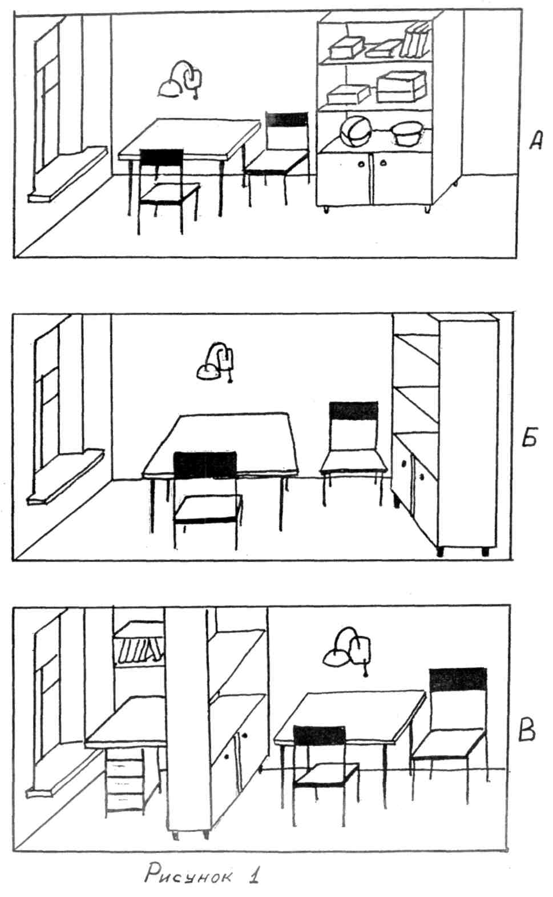
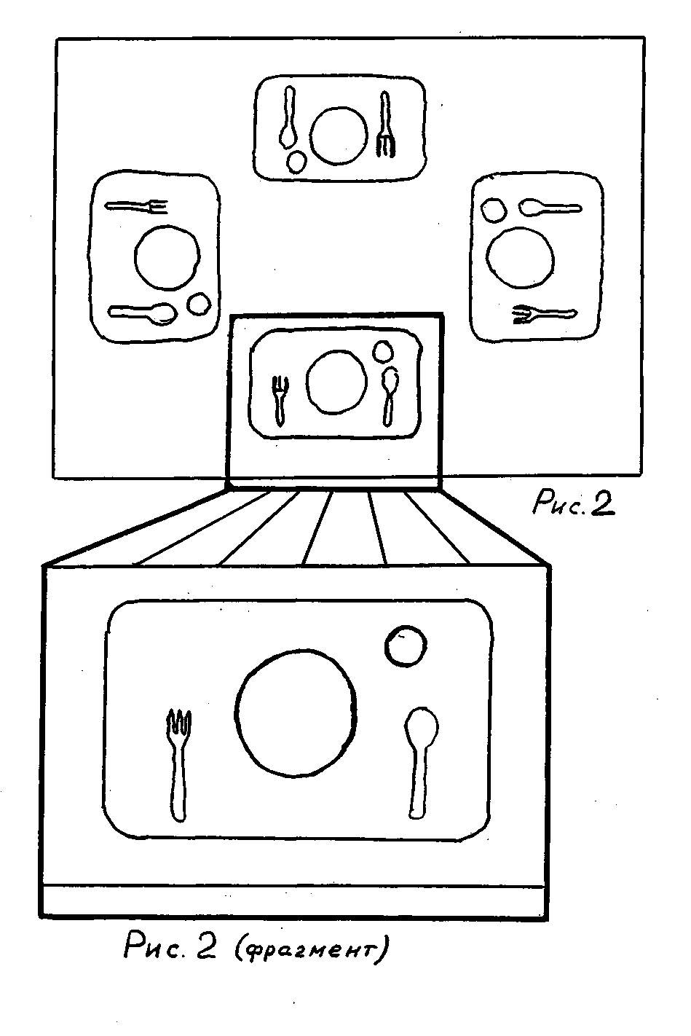
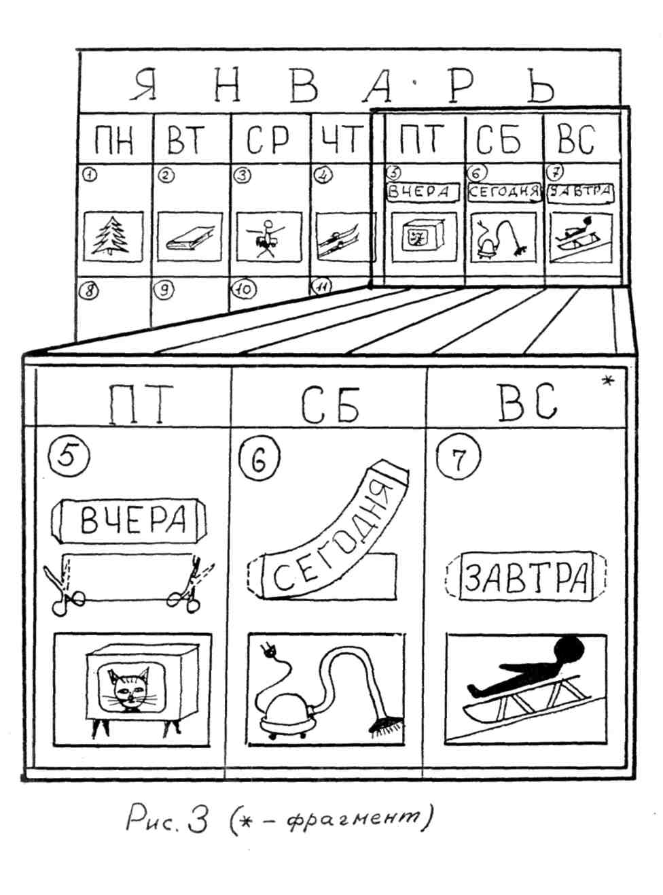
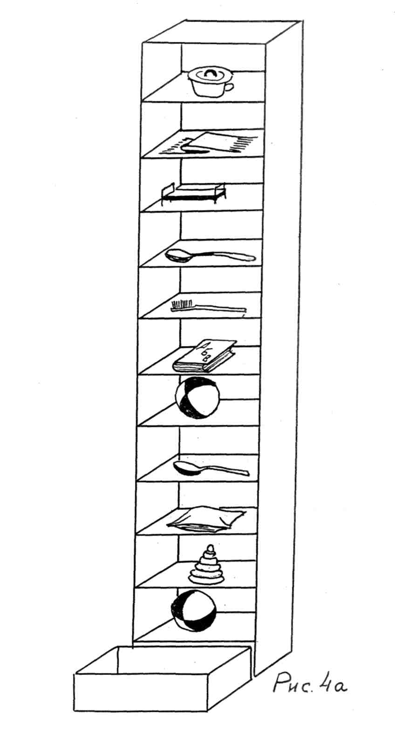
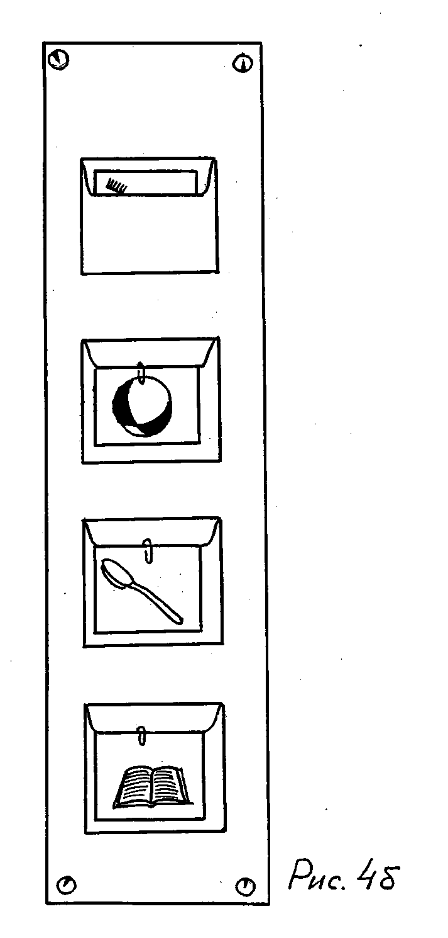
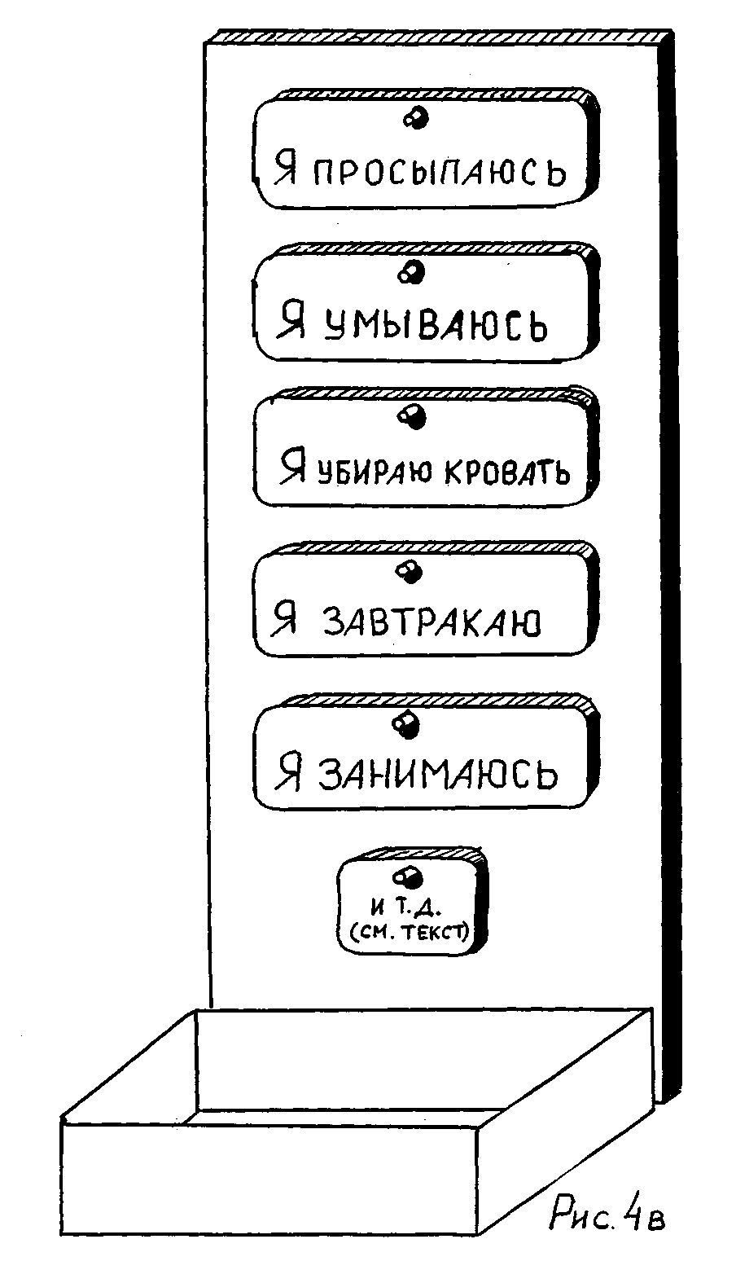
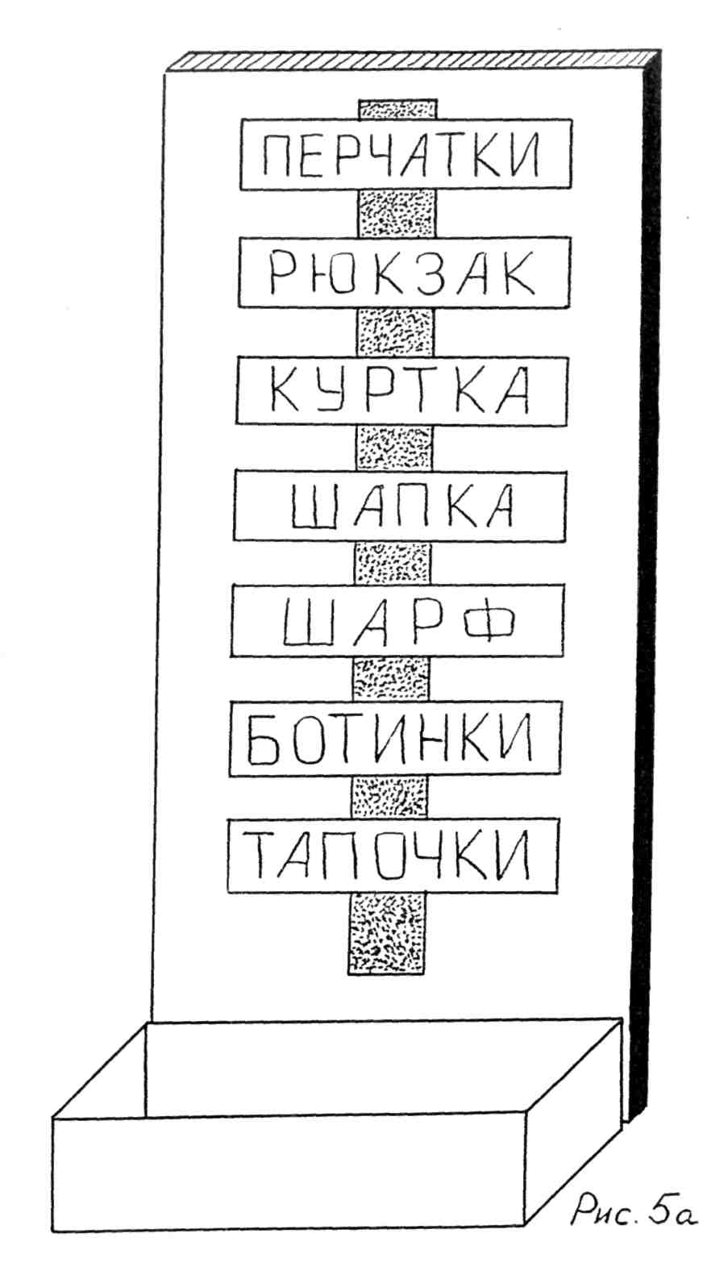
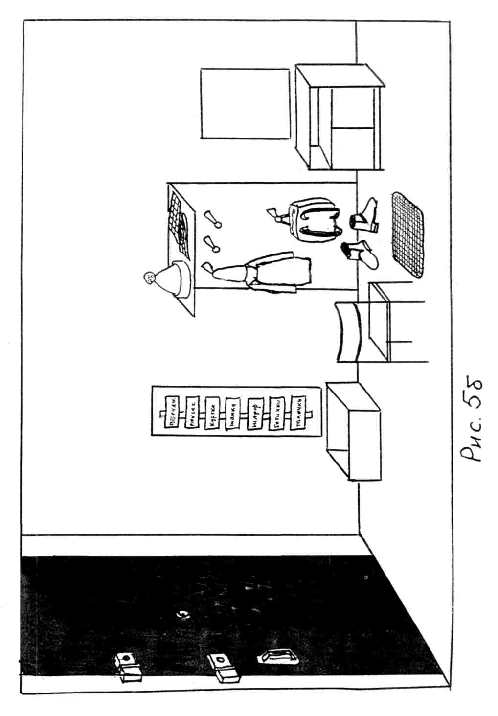
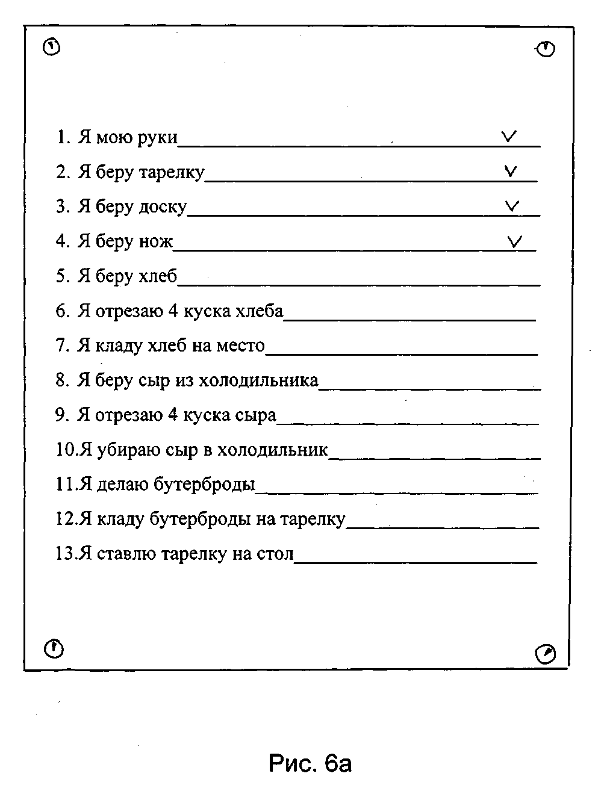
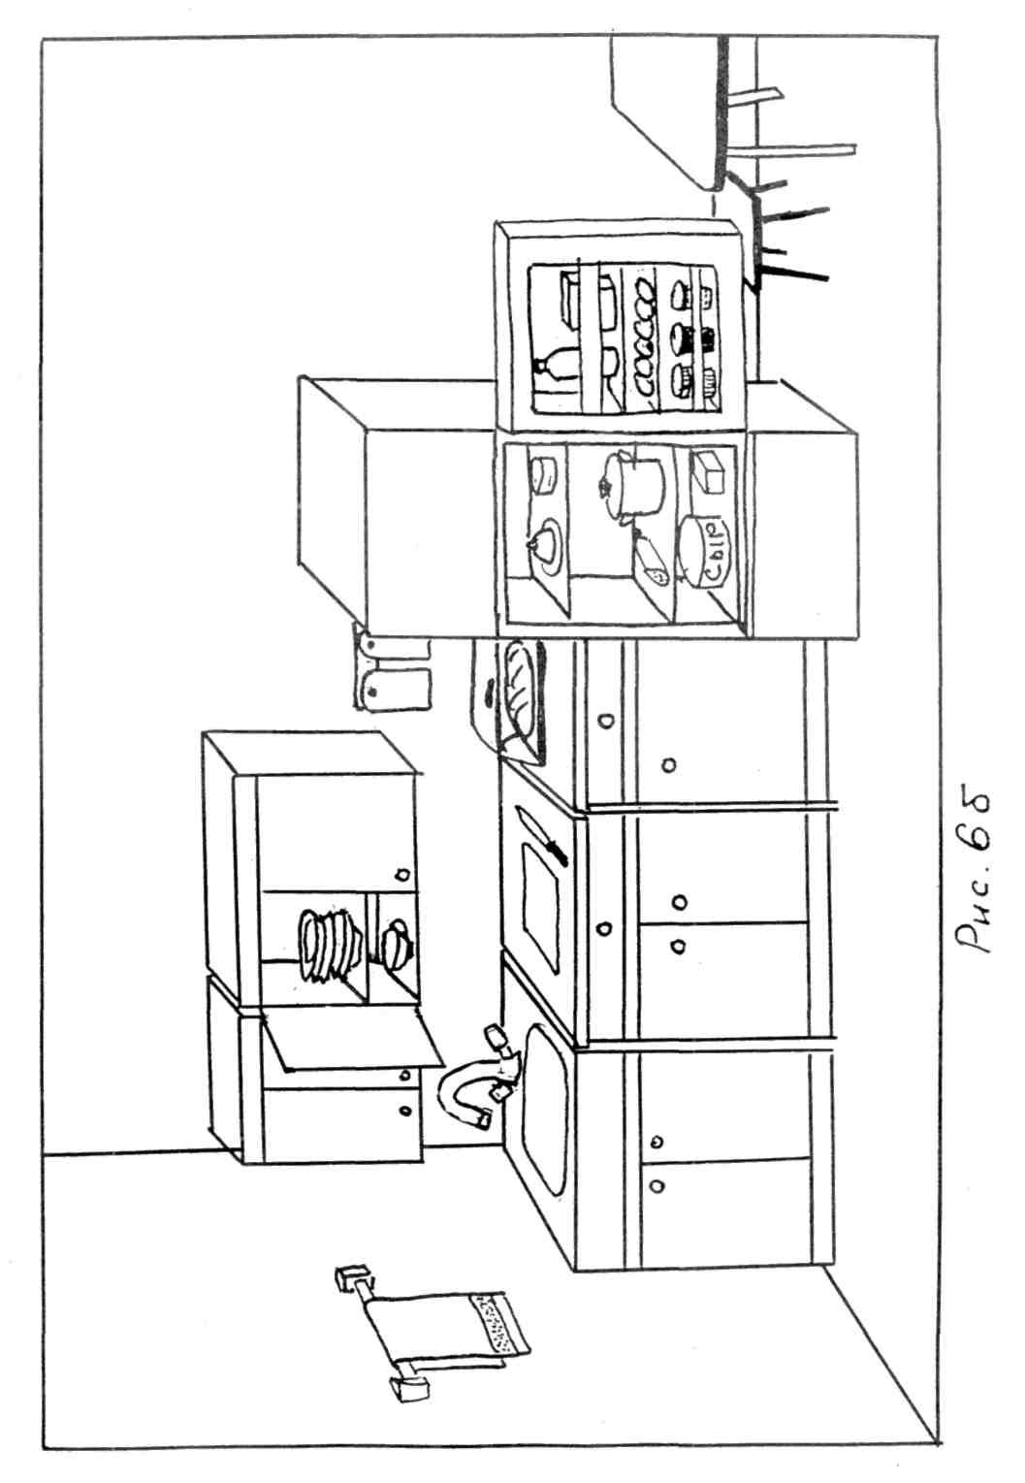
СПИСОК РЕКОМЕНДУЕМОЙ ЛИТЕРАТУРЫ ПО КОРРЕКЦИИ И ОБУЧЕНИЮ ЛЮДЕЙ С РАННИМ ДЕТСКИМ АУТИЗМОМ

1. Веденина М.Ю. Использование поведенческой терапии аутичных детей для формирования навыков бытовой адаптации. Сообщение 1 // Дефектология. - 1997. - № 2. - С.31-40.

2. Веденина М.Ю., Окунева О.Н. Использование поведенческой терапии аутичных детей для формирования навыков бытовой адаптации. Сообщение 2 // Дефектология. - 1997. - №3. - С. 15-20.

3. Каган В.Е. Аутизм у детей. - Л.: Медицина, 1981. - 190 с.

4. Лебединская К.С., Никольская О.С. и др. Дети с нарушениями общения. - М.: Просвещение, 1989

5. Лебединская К.С., Никольская О.С. Дефектологические проблемы раннего детского аутизма. Основные представления о синдроме раннего детского аутизма. // Дефектология. - 1987. - № 6 - С. 10-16; 1988.-№2.-С. 10-15.

6. Лебединский В.В., Никольская О.С. и др. Эмоциональные нарушения в детском возрасте и их коррекция - М.: МГУ, 1990

7. Морозов С.А., Морозова Т.И. Мир за стеклянной стеной.// Материнство. - 1997. - № № 1 - 6, 9.

8. Никольская О.С, Баенская Е.Р., Либлинг М.М. Аутичный ребенок. Пути помощи. - М., «ТЕРЕВИНФ», 1997

9. Парк К. Социальное развитие аутиста: глазами родителя // Московский психотерапевтический журнал. - 1994. - № 3. -С. 65-95.

10. Aarons M., Gittens Т. The handbook of autism. - L&NY, 1994

11. Gillberg C, Peeters T. Autism. Medical and educational aspects. -Antwerpen&Goteborg, 1995

